五矿信托-恒信共筑216号-桂冠投资10号集合资金信托计划
（五矿信托·悦江海项目）
监管报告

第10期

（2020年5月）

编号：JGYB010

编制单位：北京康正宏基房地产评估有限公司
编制时间：二零二零年六月十日

目录
一、项目基本情况介绍 1
二、项目五证办理情况 3
三、项目开发建设情况 4
四、项目成本执行情况 6
五、项目销售情况统计 7
六、项目银行账户情况 7
七、银行账户支出情况 8
八、项目周边竞品情况分析 14
九、区域市场情况分析 15
十、项目公司资金计划执行情况（另外单独发送） 16
十一、项目公司用印情况 17
十二、项目公司印章证照使用情况 22
十三、项目公司签约情况 22
十四、项目整体运行情况分析 22
十五、附件 22

为了方便阅读之目的，本报告中将部分名称简写为：
·标的项目：钰城悦江海项目
·项目公司：北海钰城房地产开发有限公司
·五矿信托：五矿国际信托有限公司
·康正：北京康正宏基房地产评估有限公司

一、项目基本情况介绍
- 项目公司各股东基本情况及关联关系
北海钰城房地产开发有限公司
法定代表人：黄小达
住所：北海市银海区金科路98号一楼A21(北海红树林小镇商务秘书有限公司托管)
邮政编码:536000
联系电话:18177110339
传真:0771-2512369

北海正裕阳投资有限公司
法定代表人：黄小达
住所：北海市四川路62号北海文邦国际大厦20层2004号房
邮政编码:536000
联系电话:18177110339
传真:0771-2512369

北海凡普金睿房地产开发有限公司
法定代表人：韩宏蓓
住所：北海市银海区政府行政中心副楼420室17号
邮政编码：536000
联系电话：18177110339
传真：0771-2512369

北海凡普金钰投资发展有限公司
法定代表人：余学良
住所：北海市银海区金科路98号
邮政编码：536000
联系电话：1817110339

阳光城集团广西有限公司
法定代表人：黄小达
住所：南宁市青秀区民族大道136-5号南宁华润中心南写字楼1001号
邮政编码：530000
联系电话：18177110339

北海钰城房地产开发有限公司股东出资信息：
股东类型 | 股东 | 出资比例 | 认缴出资
企业法人 | 北海正裕阳投资有限公司 | 50.00% | 40,000万元人民币
企业法人 | 北海凡普金睿房地产开发有限公司 | 30.00% | 24,000万元人民币
企业法人 | 五矿国际信托有限公司 | 20.00% | 16,000万元人民币

北海钰城房地产开发有限公司股东组成：
福建阳光城房地产开发有限公司
北海正裕阳投资有限公司 阳光城集团广西有限公司 2000万元（20%）
40,000万元人民币（50%） 1000万元（100%） 阳光城集团股份有限公司
8000万元（80%）

北海钰城房地产开发有限公司 北海凡普金睿房地产开发有限公司 北海凡普金钰投资发展有限公司
24,000万元人民币（30%） 1001万元（100%）

五矿国际信托有限公司
16,000万元人民币（20%）
2、项目各项经济指标
项目各项经济指标
序号 | 单位工程 | 用地面积  (万平米) | 建筑面积  (万平米) | 计容面积  (万平米) | 可售面积  (万平米) | 总货值  （亿元） | 备注
1 | 1期（1#、2#、6#-7#） | 3.43 | 14.20 | 11.65 | 11.65 | 12.43
2 | 2期（5#、10#） | 3.49 | 8.32 | 6.35 | 6.35 | 6.09
3 | 3期（3#-4#、9#） | 2.50 | 7.52 | 6.24 | 6.24 | 7.89
4 | 4期（12#-14#） | 3.63 | 10.90 | 8.69 | 8.69 | 11.59
5 | 5期（17#） | 0.79 | 1.88 | 1.79 | 1.79 | 2.15
6 | 6期（19#-22#） | 3.17 | 8.22 | 7.59 | 7.59 | 10.50
7 | 7期（23#-27#） | 4.70 | 11.81 | 11.24 | 11.24 | 17.19
8 | 8期（29#-33#） | 2.83 | 7.28 | 6.78 | 6.78 | 11.13
9 | 车位 | 10,454个 |  | / | 3,386个 | 1.43
 | 合计 | 24.54 | 70.13 | 60.33 | 60.33 | 80.4

二、项目五证办理情况
截至2020年05月31日项目五证办理计划及进度情况
序号 | 证件名称 | 政策要求 | 预计取证日期 | 实际取证日期 | 证载面积 | 备注
1 | 不动产权证书 | 法人身份证明；营业执照复印件；委托书及委托人身份证原件；土地合同；交付土地协议；出让金票据及土地契税票据；权籍调查表；宗地图。 |  | 2019年12月11日 | 132,145.50㎡ | 已共管
 |  |  |  | 2020年5月14日 | 161,434.78㎡ | 已共管
2 | 建设用地规划许可证 | 申请单位的申请报告；建设项目审批、核准或者备案文件（发改委批文）；用地位置的1：1000现状地形图2份及其电子文件（宗地图）；属于出让土地的: 提供国有土地使用权出让合同和规划条件通知书；属于划拨土地的: 选址意见书及规划设计要求；提供营业执照、组织机构代码及法人身份证复印件、法人授权委托书及委托代理人身份证复印件。 |  | 2019年08月09日 | 132,145.4㎡  （项目地块一） | 已共管
 |  |  |  | 2019年08月09日 | 161,434.78㎡  （项目地块二） | 已共管
3 | 建设工程规划许可证 | 申请报告；营业执照（原件及复印件）、组织机构代码（原件及复印件）；法人身份证复印件、法人授权委托书、委托代理人身份证复印件；建设用地规划条件通知书（原件及复印件）、建设用地规划许可证（原件及复印件）；国有土地使用权证（原件及复印件）、宗地图；发改委项目批准文件（原件及复印件）；批准的总平面图(含电子文档)；配套费缴费证明；墙改基金（墙改办办理）缴费； 人防缴费证明和人防工程审查批准意见（人防办办理）。 |  | 2019年11月27日 | 1#、2#楼及1#、2#楼地下室 | 已共管
 |  |  |  | 2019年11月27日 | 4#、6#-8#楼及6#-8#楼地下室 | 已共管
 |  |  |  | 2020年3月27日 | 5#、10#、11#楼及地下室 | 已共管
 |  |  |  | 2020年3月27日 | 3#、9#楼及地下室 | 已共管
4 | 施工许可证 | 《建筑工程施工许可证申请表》一式两份；《建筑用地规划许可证》或土地证原件及复印件一份；《建设工程规划许可证》原件及复印件一份；《河南省房屋建筑工程施工图设计文件审查合格书》原件及复印件一份；施工场地具备施工条件的有关证明资料原件及复印件一份，一般应由施工企业主要技术负责人签署是否已具备施工条件的意见；招标发包的，提供《中标通知书》原件及复印件一份，直接发包的，提供《直接发包通知书》原件及复印件一份；并提供备案的施工合同证明（含劳务分包合同）、监理合同；质量、安全监督手续原件及复印件一份；（1）开户银行出具的到位资金证明（附件2）或银行付款保函原件及复印件一份；（2）同时须提供本单位截至申请之日无拖欠工程款情形的承诺书或能够证明其无拖欠工程款情形的其他材料；缴纳施工劳务人员工资保障金的证明； |  | 2019年11月29日 | 4#幼儿园、6#-8#住宅楼及6#-8#楼地下室 | 已共管
 |  |  |  | 2019年11月29日 | 1#、2#商住楼及1#、2#楼地下室 | 已共管
 |  |  |  | 2020年4月17日 | 5#、10#、11#楼及地下室 | 已共管
 |  |  |  | 2020年5月13日 | 3#、4#、9#楼及地下室 | 已共管
5 | 商品房预售  许可证 | 房地产开发资质证书和营业执照复印件(核对原件)；《国有土地使用证》复印件(核对原件)；《建设工程规划许可证》复印件(核对原件)；《建筑工程施工许可证》复印件(核对原件)；工程施工合同及关于施工进度的说明；有关建筑节能标准及节能措施的证明复印件(核对原件)；商品房预售方案（应包括商品房位置、装修标准、竣工交付日期、预售总面积、交付后的物业管理、总平面图、分层平面图）；工程进度达到设计形象进度25%以上的证明；预售资金监管账户开具。 |  | 2020年1月3日 | 6#、7#住宅楼  （434套住宅） | 已共管
 |  |  |  | 2020年5月15日 | 8#住宅楼  （217套住宅） | 已共管
三、项目开发建设情况
项目开发进度计划表
分期 | 单位工程 | 开工时间 | 开盘时间 | 结构封顶时间 | 评价当前施工进度 | 备注
1期 | 6#-8# | 2019年10月15日 | 2019年12月20日 | 2021年11月12日 | 1.六号楼：11层梁板混凝土浇筑完成，墙柱钢筋绑扎完成，模板安装完成；2.七号楼：地库底板浇筑完成，支模架搭设完成70%；十二层梁板砼浇筑，十二层墙柱钢筋绑扎完成80%；  3.八号楼：地库底板浇筑完成，支模架搭设完成70%；十一层墙柱钢筋完成，墙柱模板安装完成40%；南侧西侧地下室顶板混凝土浇筑完成。
 | 1#、2# | 2019年11月25日 | 2020年3月20日 |  | 1.一号楼：一层墙柱模板安装完成，二层梁钢筋绑扎完成，板筋绑扎完成60%；2.二号楼：一层梁板模板安装完成，一层墙柱钢筋绑扎完成，模板安装完成60%。
2期 | 5# | 2020年4月10日 | 2020年6月16日 | 2020年10月18日 | 1、5号楼：二层结构浇筑混凝土，三层梁板搭设基本完成；  2、10号楼：二层梁板钢筋绑扎基本完成；
 | 10# | 2020年4月10日 | 2020年6月16日
 | 11# | 2020年4月16日 | 2021年9月4日 | 2020年11月5日 | 土方开挖完成
3期 | 3# | 2020年5月20日 | 2021年7月5日 | 2022年9月30日 | 1、3号楼复合管桩施工完成，静载检测完成；  2、9号楼：筏板钢筋浇筑基本完成。
 | 9# | 2020年5月20日 | 2020年11月16日
 | 4# | 2020年4月23日 | 2020年11月20日 | 2020年6月16日 | 管桩施工完成，静载检测完成。
备注：二期11号楼为人才房，三期4号楼为幼儿园。
1、重大风险披露
项目施工现场受春节假期的影响停工近一个月（原本计划放假时间为2020年1月20日至2020年2月2日，于2020年1月8日起陆续做停工收尾工作，1月份下旬6、7#楼形象进度无明显的形象进度）。年前计划2月18日农民工正式复工，现受新冠肺炎疫情影响，实际2月25日开始复工，于3月23日左右达到全面复工，因复工时间延迟，目前一期楼幢（1、2、6#-8#楼）和二期5#楼的形象进度滞后较多。
- 建议措施及后期需关注事项
建议项目公司施工单位每天汇报现场进度施工情况并形成记录，及时了解现场施工作业人员安排情况，督促所有工作面能及时开展施工，督促施工单位及时组织班组进场及安排各节点施工。针对上报的进度计划，及时与现场实际对比，有偏差及时纠偏，下发监理工作联系单提醒施工单位加人或及时组织材料进场。监理部采取巡视、平行检查、旁站对现场质量进行控制，每道工序进行事前、事中、事后控制，现场采取三检制度，确保质量满足设计及规范要求。每周监理部组织施工单位进行周安全、质量检查，存在的问题形成周检查记录，并要求施工单位明确责任人及整改完成时间。对于存在较大的安全文明、质量问题及时下发监理工程师通知要求施工单位整改。
四、项目成本执行情况
项目成本执行情况
序号 | 成本项目 | 含税目标成本  （万元） | 本月发生金额  （万元） | 累计已发生金额  （万元） | 占比  （100%） | 评价成本支出的合理性
1 | 土地费用 | 219,426.10 | 786.16 | 197,119.22 | 89.83% | 合理
2 | 开发费用 | 14,562.57 | 235.04 | 293.63 | 2.02% | 合理
3 | 建安费用 | 283,575.89 | 1,582.78 | 8,614.29 | 3.04% | 合理
3.1 | 前期工程 | 2,062.92 | 262.53 | 1,973.27 | 95.65% | 合理
3.2 | 公共配套设施 | 5,709.70 | 0 | 0 | 0.00% | 合理
3.3 | 园林景观工程 | 16,323.43 | 110.65 | 1,016.28 | 6.23% | 合理
3.4 | 市政配套设施 | 16,323.43 | 0 | 0 | 0.00% | 合理
3.5 | 业态单体 | 248,432.77 | 1,209.60 | 5,624.74 | 2.26% | 合理
4 | 营销费用 | 按收入（含税）比例确定，两费比例合计为4.8% | 44.33 | 387.19 |  | 合理
5 | 管理费用 |  | 615.07 | 1,240.80 |  | 合理
6 | 财务费用 | 不设目标成本按实际发生额确定 | 0 | 4,584.23 |  | 合理
7 | 税金 | 不设目标成本模拟清算时按评估原则测算 | 20.64 | 68.60 |  | 合理
目前项目成本支出与形象进度相匹配，未发生超付情况。

五、项目销售情况统计
项目销售情况
序号 | 项目业态 | 可售面积/套  （万平米） | 已售面积/套  （万平米） | 累计销售情况 |  |  | 本月销售情况
 |  |  |  | 已签约金额  （万元） | 回款金额  （万元） | 去化率  (100%) | 已签约金额  （万元） | 回款金额  （万元） | 已签约金额较上月比（万元）
1 | 高层 | 57.15/6,754 | 0.60/96 | 2,487.64 | 2,386.97 | 1.05% | 1,825.44 | 1,883.93 | +1,163.24
1.1 | 1# | 2.45/317
1.2 | 2# | 2.85/355
1.3 | 6# | 1.86/248 | 0.52/84 | 1,902.82 | 1,870.82 | 27.96% | 1,474.23 | 1442.23 | +1,045.65
1.4 | 7# | 1.45/186 | 0.08/12 | 584.82 | 516.15 | 5.52% | 351.36 | 282.69 | +117.90
1.5 | 8# | 1.71/217
2 | 商业 | 1.98/307
3 | 车位 | -/3724
合计 |  | 57.15/6,754 | 0.60/96 | 2,487.64 | 2,386.97 | 1.05% | 1,825.44 | 1,883.93 | +1,163.24
注：去化率=已售面积/可售面积*100%
六、项目银行账户情况
银行账户基本情况
序号 | 开户行 | 账户名称 | 账号 | 预留印明细鉴 | 是否开通网银 | 是否开通结算卡等其他功能 | 月末账户余额  （元）
1 | 建设银行北海重庆路支行 | 北海钰城房地产开发有限公司 | 45050165004200000199 | 法人章（黄小达、余巍）、财务章 | 是 | 无 | 2,579,018.20
2 | 兴业银行北海分行 | 北海钰城房地产开发有限公司 | 556010100100220409 | 法人章（黄小达、余巍）、财务章 | 是 | 无 | 2,832,439.29
3 | 兴业银行北海分行 | 北海钰城房地产开发有限公司 | 556010100100228705 | 法人章（黄小达、余巍）、财务章 | 是 | 无 | 549,312.08
4 | 交通银行北海四川路支行 | 北海钰城房地产开发有限公司 | 455060800018150547271 | 法人章（黄小达、余巍）、财务章 | 是 | 无 | 3,485,284.71
5 | 交通银行北海四川路支行 | 北海钰城房地产开发有限公司 | 455060800013000029147 | 法人章（黄小达、余巍）、财务章 | 是 | 无 | 1,660,000.00
6 | 中国银行北海分行 | 北海钰城房地产开发有限公司 | 621076816522 | 法人章（黄小达、余巍）、财务章 | 是 | 无 | 10,932,315.58
7 | 中国光大银行北海分行 | 北海钰城房地产开发有限公司 | 57160188000015977 | 法人章（黄小达）、财务章 | 是 | 无 | 940,620.83
8 | 中国农业银行股份有限公司北海分行 | 北海钰城房地产开发有限公司 | 20-705101040035903 | 法人章（黄小达）、财务章 | 是 | 无 | 0.00
9 | 兴业银行北海分行 | 北海钰城房地产开发有限公司 | 556010100100221065  (非监管账户) | 法人章（黄小达、余巍）、财务章 | 是 | 无 | 17,178,361.60
10 | 兴业银行北海分行 | 北海钰城房地产开发有限公司 | 556010100100229852  (非监管账户) | 法人章（黄小达、余巍）、财务章 | 是 | 无 | 11,453.57
11 | 中国光大银行北海分行 | 北海钰城房地产开发有限公司 | 57160188000014740（非监管户） | 公章、法人章（余巍） | 是 | 无 | 1,092,238.56
12 | 北海市区农村信用合作联社奇珠分社 | 北海钰城房地产开发有限公司 | 853112010101780928（非监管户） | 公章、法人章（黄小达） | 是 | 无 | 5,000,000.00
13 | 北海市区农村信用合作联社奇珠分社 | 北海钰城房地产开发有限公司 | 853112010101851472 （非监管户） | 公章、法人章（黄小达） | 是 | 无 | 0.00
14 | 桂林银行股份有限公司北海分行 | 北海钰城房地产开发有限公司 | 660000012450100017（非监管户） | 公章、法人章（黄小达） | 是 | 无 | 4,999,990.00
15 | 合计 |  |  |  |  |  | 34,282,138.22
七、银行账户支出情况
银行账户用款情况
支付时间 | 收款方 | 资金用款 | 金额（元） | 出款行 | 用款类型 | 审批方式
2020/5/6 | 应付代收业务款项 - 代收业务专户 | 电信费 | 2,906.63 | 交通银行 | 管理费用 | 自动扣款
2020/5/8 | 段晓丽 | 退意向金 | 20,000.00 | 交通银行 | 退房款 | 授权事项
2020/5/8 | 王巧会 | 退意向金 | 20,000.00 | 交通银行 | 退房款 | 授权事项
2020/5/8 | 杨晶晶 | 置业顾问服装采购费⽤借款 | 23,384.00 | 交通银行 | 营销费用 | 授权事项
2020/5/8 | 阳光城集团广西有限公司 | 资金回笼集团（五矿新投放借款） | 16,500,000.00 | 中国银行 | 往来款 | 一般事项2-2020-071
2020/5/9 | 香山红叶建设有限公司 | 展示区幕墙工程合同第2笔付款第1单付款 | 476,282.67 | 交通银行 | 业态单体 | 授权事项
2020/5/9 | 上海建工五建集团有限公司 | 一期土建及安装总承包工程合同第2笔付款 | 1,250,000.00 | 交通银行 | 业态单体 | 一般事项1-2020-057
2020/5/9 | 南宁航裕电子科技有限公司 | 打印机租赁付款 | 11,398.75 | 交通银行 | 管理费用 | 授权事项
2020/5/9 | 潘立伟 | 差旅费报销 | 116.00 | 交通银行 | 管理费用 | 授权事项
2020/5/9 | 余相昆 | 差旅费报销 | 2,121.36 | 交通银行 | 管理费用 | 授权事项
2020/5/9 | 中智上海经济技术合作有限公司 | 2020年4月中智代缴员工社保公积金费用 | 92,678.06 | 交通银行 | 管理费用 | 授权事项
2020/5/11 | 杭州名楼网络科技有限公司 | 2020年1月-6月中介合作合同-第一次付款 | 57,600.00 | 交通银行 | 营销费用 | 授权事项
2020/5/11 | 魏东旭 | 差旅费报销 | 2,373.00 | 交通银行 | 管理费用 | 授权事项
2020/5/12 | 范志健 | 差旅费报销 | 1,896.67 | 交通银行 | 管理费用 | 授权事项
2020/5/12 | 时艺 | 业务招待费 | 2,668.00 | 交通银行 | 管理费用 | 授权事项
2020/5/12 | 王腾 | 差旅费报销 | 2,033.00 | 交通银行 | 管理费用 | 授权事项
2020/5/12 | 中国邮政速递物流股份有限公司北海市分公司 | 快递费 | 2,114.90 | 交通银行 | 管理费用 | 授权事项
2020/5/12 | 广西顺丰速运有限公司 | 快递费 | 475.00 | 交通银行 | 管理费用 | 授权事项
2020/5/12 | 中国联合网络通信有限公司上海市分公司 | 办公室视频专线费用 | 50,850.00 | 交通银行 | 管理费用 | 授权事项
2020/5/12 | 上海途硕信息科技有限公司 | 电脑采购 | 10,500.00 | 交通银行 | 管理费用 | 授权事项
2020/5/12 | 北海钰城房地产开发有限公司建行0199户 | 5月份个税 | 15,016.66 | 交通银行 | 管理费用 | 授权事项
2020/5/14 | 北海市非税收入管理中心 | 3、9#城市建设配套费 | 2,003,872.86 | 交通银行 | 前期工程 | 一般事项1-2020-061
2020/5/14 | 胡凯 | 业务招待费 | 800.00 | 交通银行 | 管理费用 | 授权事项
2020/5/15 | 阳光城集团广西有限公司 | 资金回笼集团（五矿新投放借款） | 10,000,000.00 | 交通银行 | 往来款 | 一般事项2-2020-073
2020/5/15 | 北海榄城房地产开发有限公司 | 第十三期(三期）土地款契税及印花税50% | 4,983,547.50 | 交通银行 | 土地费用 | 一般事项2-2020-072
2020/5/15 | 广西陈三土石方工程有限公司 | 退投标保证金 | 10,000.00 | 交通银行 | 退保证金 | 授权事项
2020/5/15 | 中国联合网络通信有限公司北海市分公司 | 通信费 | 5,750.00 | 交通银行 | 管理费用 | 自动扣款
2020/5/20 | 广西电网有限责任公司北海供电局 | 预存示范区及一期、二期总承包施工电费 | 200,000.00 | 交通银行 | 业态单体 | 授权事项
2020/5/20 | 钦州桂建工程咨询有限责任公司 | 6#、7#、8#楼综合检测工程合同第1笔付款第1单 | 144,000.00 | 交通银行 | 开发费用 | 授权事项
2020/5/20 | 广西建荣工程项目管理有限公司 | 一期工程监理合同第2笔付款 | 58,426.92 | 交通银行 | 开发费用 | 授权事项
2020/5/21 | 湖南华安基础工程有限公司 | （商票到期承兑）首开区及示范区项目桩基工程合同第3期工程款付款第2单 | 6,231,674.33 | 交通银行 | 业态单体 | 一般事项2-2019-023
2020/5/21 | 福建省森泰然景观工程有限公司 | 展示区园林景观工程合同第2期付款 | 306,485.92 | 交通银行 | 园林景观工程 | 一般事项1-2020-065
2020/5/21 | 国家金库北海市银海区支库 | 社保 | 13,485.20 | 中国银行 | 管理费用 | 自动款款
2020/5/21 | 国家金库北海市银海区支库 | 社保 | 18,915.25 | 中国银行 | 管理费用 | 自动款款
2020/5/22 | 阳光城集团广西有限公司 | 资金回笼集团（五矿新投放借款） | 3,000,000.00 | 中国银行 | 往来款 | 一般事项2-2020-075
2020/5/22 | 北海市凉源纯净水有限公司 | 2019年12月-2020年3月案场饮用桶装水费用 | 4,250.00 | 交通银行 | 管理费用 | 授权事项
2020/5/22 | 吴小娟 | 行政费用报销 | 22,500.00 | 交通银行 | 管理费用 | 授权事项
2020/5/22 | 北海市海城区悦果汇水果经营部 | 案场水果出品费用 | 3,052.00 | 交通银行 | 管理费用 | 授权事项
2020/5/22 | 上海圆迈贸易有限公司 | 办公用品费用 | 744.49 | 交通银行 | 管理费用 | 授权事项
2020/5/22 | 北海市供水有限责任公司 | 4月份供水缴费 | 32,973.24 | 交通银行 | 管理费用 | 授权事项
2020/5/22 | 北海超越经纬图文服务有限公司 | 文印业务费用 | 2,922.10 | 交通银行 | 管理费用 | 授权事项
2020/5/22 | 吴磊 | 吴磊 | 1,959.08 | 交通银行 | 管理费用 | 授权事项
2020/5/22 | 北海市邦泰物业服务有限公司 | 文邦物业费付款 | 4,355.00 | 交通银行 | 管理费用 | 授权事项
2020/5/22 | 吴小娟 | 下午茶及慰问报销 | 10,261.20 | 交通银行 | 管理费用 | 授权事项
2020/5/22 | 中国邮政速递物流股份有限公司北海市分公司 | 速递费用 | 2,084.80 | 交通银行 | 管理费用 | 授权事项
2020/5/22 | 郁学爽 | 差旅费报销 | 474.00 | 交通银行 | 管理费用 | 授权事项
2020/5/22 | 上海国际招标有限公司 | 示范区售楼处会所设计咨询服务技术进口合同第4笔付款 | 309,212.44 | 交通银行 | 前期工程 | 授权事项
2020/5/22 | 广西南宁市金厨厨具设备有限公司 | 售楼部厨房设备供货及安装合同第2笔付款 | 27,891.00 | 交通银行 | 业态单体 | 授权事项
2020/5/22 | 孔鑫 | 退房款 | 10,000.00 | 交通银行 | 退房款 | 授权事项
2020/5/22 | 罗茜 | 退房款 | 20,000.00 | 交通银行 | 退房款 | 授权事项
2020/5/22 | 厦门港峰装修工程有限公司 | 外墙涂料材料供货及安装合同（示范区标段地块）第1笔付款 | 25,761.40 | 交通银行 | 开发费用 | 授权事项
2020/5/22 | 南宁品正建设咨询有限责任公司 | 二期项目监理工程合同第2笔付款 | 136,065.88 | 交通银行 | 开发费用 | 授权事项
2020/5/22 | 福建省森泰然景观工程有限公司 | 展示区园林景观工程合同第2期付款 | 800,000.00 | 交通银行 | 园林景观工程 | 一般事项1-2020-065 （2）
2020/5/25 | 陈贺 | 差旅费报销 | 421.00 | 交通银行 | 管理费用 | 授权事项
2020/5/25 | 黄诗方 | 差旅费报销 | 188.52 | 交通银行 | 管理费用 | 授权事项
2020/5/25 | 李舒帆 | 差旅费报销 | 317.67 | 交通银行 | 管理费用 | 授权事项
2020/5/25 | 建材桂林地质工程勘察院有限公司 | 首开区岩土工程勘察委托合同第2笔付款第1单 | 312,228.80 | 交通银行 | 前期工程 | 授权事项
2020/5/25 | 广西建荣工程项目管理有限公司 | 一期工程监理合同第3笔付款第1单 | 126,944.72 | 交通银行 | 开发费用 | 授权事项
2019/10/10 |  | 员工工资代发 | 345,385.63 | 兴业银行8705 | 管理费用 | 银行代发
2019/11/8 |  | 员工工资代发 | 439,135.39 | 兴业银行8705 | 管理费用 | 银行代发
2019/12/10 |  | 员工工资代发 | 439,692.58 | 兴业银行8705 | 管理费用 | 银行代发
2020/1/10 |  | 员工工资代发 | 479,084.00 | 兴业银行8705 | 管理费用 | 银行代发
2020/1/22 |  | 员工奖金代发 | 1,867,584.85 | 兴业银行8705 | 管理费用 | 银行代发
2020/2/10 |  | 员工工资代发 | 442,776.58 | 兴业银行8705 | 管理费用 | 银行代发
2020/3/10 |  | 员工工资代发 | 471,216.27 | 兴业银行8705 | 管理费用 | 银行代发
2020/4/10 |  | 员工工资代发 | 517,170.49 | 兴业银行8705 | 管理费用 | 银行代发
2020/5/10 |  | 员工工资代发 | 552,529.24 | 兴业银行8705 | 管理费用 | 银行代发
2020/5/26 | 广州城略工程管理有限公司 | 一期及示范区项目造价咨询服务合同付款 | 73,942.00 | 交通银行 | 业态单体 | 授权事项
2020/5/26 | 李韦唯 | 差旅费报销 | 13,821.71 | 交通银行 | 管理费用 | 授权事项
2020/5/26 | 胡凯 | 营销拓展借款 | 29,550.00 | 交通银行 | 管理费用 | 授权事项
2020/5/26 | 耿潇博 | 退意向金 | 10,000.00 | 交通银行 | 退房款 | 授权事项
2020/5/26 | 顾燕青 | 退意向金 | 22,000.00 | 交通银行 | 退房款 | 授权事项
2020/5/26 | 樊冬雅 | 退意向金 | 22,000.00 | 交通银行 | 退房款 | 授权事项
2020/5/26 | 赵旸 | 退意向金 | 10,000.00 | 交通银行 | 退房款 | 授权事项
2020/5/26 | 李强 | 退意向金 | 10,000.00 | 交通银行 | 退房款 | 授权事项
2020/5/26 | 王岐 | 退意向金 | 10,000.00 | 交通银行 | 退房款 | 授权事项
2020/5/26 | 南宁壮通广告有限公司 | 示范区及S3地块围挡工程施工合同第2笔付款第1单 | 120,054.36 | 交通银行 | 业态单体 | 授权事项
2020/5/27 | 赵建国 | 退意向金 | 20,000.00 | 交通银行 | 退房款 | 授权事项
2020/5/27 | 钱荷萍 | 退意向金 | 20,000.00 | 交通银行 | 退房款 | 授权事项
2020/5/27 | 广西红林大酒店有限公司 | 2019年12月媒体及合作伙伴南宁采风行合同付款 | 25,723.32 | 交通银行 | 营销费用 | 授权事项
2020/5/27 | 深圳市尼克艺术设计有限公司 | 2019年11月沙盘模型制作及安装合同付款 | 242,965.63 | 交通银行 | 营销费用 | 授权事项
2020/5/27 | 北海市优房投资有限公司 | 2020年1月-2月城市展厅租赁合同付款 | 36,716.28 | 交通银行 | 营销费用 | 授权事项
2020/5/28 | 上海建工五建集团有限公司 | 一期土建及安装总承包工程合同第4笔付款第2单 | 3,716,150.00 | 交通银行 | 业态单体 | 一般事项1-2020-067
2020/5/28 | 香山红叶建设有限公司 | 展示区钢结构及格栅工程合同第1笔付款 | 1,859,167.04 | 交通银行 | 开发费用 | 一般事项2-2020-076
2020/5/28 | 广西南宁行者文化传播有限公司 | 三周年司庆活动付款 | 124,973.60 | 交通银行 | 管理费用 | 授权事项
2020/5/28 | 北海市青年国际旅行社 | 2020年1月示范区开放物业人员支援费用付款 | 5,101.00 | 交通银行 | 营销费用 | 授权事项
2020/5/28 | 广西睿品文化传媒有限公司 | 2019年12月暖场活动合作合同付款 | 12,596.13 | 交通银行 | 营销费用 | 授权事项
2020/5/28 | 广西壮锦山河文化发展有限公司 | 2019年12月供方答谢会礼品采购合同付款 | 39,223.30 | 交通银行 | 营销费用 | 授权事项
2020/5/28 | 北海钰城房地产开发有限公司建行0199户 | 4月税金 | 206,383.64 | 交通银行 | 税金 | 授权事项
2020/5/29 | 中智上海经济技术合作有限公司 | 5月代缴员工社保公积金费用 | 103,114.54 | 交通银行 | 管理费用 | 授权事项
2020/5/29 | 北海钰城房地产开发有限公司（0199户） | 第11期的契税印花税的50%六分之一还款 | 2,047,465.00 | 交通银行 | 土地费用 | 一般事项2-2020-068 （2）
2020/5/29 | 北海榄城房地产开发有限公司 | 第13期的契税及印花税剩余50%六分之一还款 | 830,591.25 | 交通银行 | 土地费用 | 一般事项2-2020-072（2）
2020/5/29 | 胡凯 | 差旅费报销 | 621.00 | 交通银行 | 管理费用 | 授权事项
2020/5/29 | 王腾 | 差旅费报销 | 686.60 | 交通银行 | 管理费用 | 授权事项
2020/5/29 | 吴鹏 | 差旅费报销 | 753.04 | 交通银行 | 管理费用 | 授权事项
2020/5/29 | 阳光城集团广西有限公司 | 资金回笼集团（五矿新投放借款） | 14,400,000.00 | 交通银行 | 往来款 | 一般事项2-2020-077
合计 |  |  | 76,944,154.49

2020年05月资金内部互转明细表
支付时间 | 资金用途 | 付款行 | 收款行 | 金额（元）
2020/5/11 | 划拨款（薪资） | 兴业银行1065 | 建设银行 | 495,970.98
2020/5/11 | 划拨款（薪资） | 建设银行 | 兴业银行9852 | 495,970.98
2020/5/12 | 划拨款（薪资） | 交通银行 | 建设银行 | 500,000.00
2020/5/12 | 划拨款（5月个税） | 交通银行 | 建设银行 | 15,016.66
2020/5/14 | 划拨款（薪资） | 建设银行 | 兴业银行8705 | 500,000.00
2020/5/21 | 划拨款（商票承兑） | 中国银行 | 交通银行 | 6,231,674.33
2020/5/28 | 划拨款（税费） | 交通银行 | 建设银行 | 206,383.64
合计 |  |  |  | 8,445,016.59
2020年05月资金流入明细表
收款时间 | 付款方 | 资金用途 | 金额（元） | 收款行
2020/5/8 | 五矿国际信托有限公司 | [桂冠10号]拨付股东借款 | 16,500,000.00 | 中国银行
2020/5/9 | 南宁品正建设咨询有限责任公司 | 二三期项目履约保证金 | 57,828.00 | 中国银行
2020/5/11 | 阳光城集团广西有限公司 | 往来款 | 515,016.66 | 交通银行
2020/5/13 | 阳光城集团广西有限公司 | 往来款 | 8,000,000.00 | 交通银行
2020/5/15 | 五矿国际信托有限公司 | [桂冠10号]拨付股东借款 | 10,000,000.00 | 中国银行
2020/5/22 | 阳光城集团广西有限公司 | 往来款 | 8,500,000.00 | 交通银行
2020/5/22 | 五矿国际信托有限公司 | [桂冠10号]拨付股东借款 | 3,000,000.00 | 中国银行
2020/5/26 | 广西桂岩基础工程有限公司 | 二期（5#、10#、11#）基坑支护履约保证金 | 145,509.54 | 中国银行
2020/5/27 | 阳光城集团广西有限公司 | 往来款 | 206,383.64 | 交通银行
2020/5/28 | 阳光城集团广西有限公司 | 往来款 | 5,600,000.00 | 交通银行
2020/5/29 | 五矿国际信托有限公司 | [桂冠10号]拨付股东借款 | 14,400,000.00 | 中国银行
合计 |  |  | 66,924,737.84

八、项目周边竞品情况分析
项目周边竞品月均去化量
序号 | 名称 | 业态 | 是否为直接竞品 | 成交套数  （套） | 转化率 | 销售单价  （元/平米）
1 | 金昌·皇家海湾公馆 | 高层 | 是 | 13 | 7.1% | 精装均价13500元/㎡
2 | 彰泰·春江海岸 | 高层 | 是 | 61 | 24.40% | 精装均价10257元/㎡
3 | 彰泰·海棠湾 | 高层 | 是 | 53 | 31.18% | 精装均价10150元/㎡
4 | 雅居乐·金海湾 | 高层 | 是 | 46 | 12.89% | 均价9000元/㎡
5 | 融创海映兰屿 | 高层 | 是 | 102 | 13.44% | 均价7800元/㎡
6 | 新城吾悦广场 | 高层 | 是 | 37 | 9.27% | 均价8600元/㎡
7 | 荣和·银滩蓝湾 | 高层 | 是 | 2 | 3.28% | 均价13000元/㎡

九、区域市场情况分析
1.政策分析
2019年10月1日开始，北海市住房公积金管理委员会关于调整公积金贷款的通知执行：为贯彻落实党的十九大精神，坚持“住房不炒”的定位，防范贷款资金风险，保障住房公积金安全运行，促进北海市房地产市场健康平稳发展。经住房公积金管理委员会审议通过，现就北海市住房公积金贷款相关政策通知如下： 1、申请住房公积金贷款的职工必须连续正常缴存住房公积金12月以上；2、个人住房公积金贷款最高额度调整为单身职工40万，已婚职工50万元；3、缴存职工家庭购买第二套或申请第二次住房公积金贷款的，最低首付比例为60%；4、住房公积金可贷额度计算公式确定为：月缴存*12个月*距法定退休年限*2。
2.同业态售房成交量分析
2020年5月，北海市办理新建商品房交易（网签）1909宗，交易面积15.68万平方米；面积量和4月份相比，增加近25%；套数环比增长29.60%，同比下降51.40%；面积环比增长24.84%，同比下降30.59%。其中新建商品住房交易1515套，交易面积13.45万平方米，套数环比增长19.57%，同比下降57.87%；面积环比增长20.41%，同比下降54.42%。办理二手房交易917宗，交易面积9.58万平方米，套数与4月持平，同比下降38.29%；面积环比微涨1.16%，同比下降36.01%；其中二手住房交易901套，交易面积9.42万平方米，套数环比增长3.21%，同比下降38.25%；面积环比增长5.13%，同比下降36.58%。二手房持平维稳，5月小长假活动收效新房成交上涨。北海总接待游客45.5万，揽金近4亿！新房抄底特价活动吸引了看房客，成交量也有一定的上升。北海房价仍在高位运行。虽然市面上看到很多特价房的活动。但实地走访发现，北海的成交价并没有太大改变。北海新房成交上涨，但并没有回到最佳状态。1~5月北海新房网签共计7631套，面积共计61.76万㎡，同比2019年（16180套），套数下降53.25%，所以想要回到最佳时刻，还需要一些时间。

3.土地成交量分析
受疫情影响，2020年5月北海土地市场的成交仍持续低迷，明显远低于去年同期水平，全市土拍揽金仅0.20亿元，而且流拍率走高，达到了2018年以来月度的最高值为66.67%，与上个月相比扩大了41.67个百分点；供应方面则稍微回暖，供应面积高达1000余亩。据统计，2020年5月份北海全市土地供应7宗，土拍6宗、成交2宗、流拍4宗，流拍率为66.67%。总体来说，2020年5月北海全市土地供应面积与4月份相比暴涨了11成多、供应的土地面积高达1000余亩，与去年同期相比上涨了2成多。其中2020年5月份北海全市土地供应7宗，总计供应面积1122.71亩，环比暴涨1153.07%；出让总价为7.81亿元，环比上涨884.43%；供应的规划建筑面积为194.15万平方米，环比上涨891.22%。北海土地供应面积连跌两个月后止跌回升，2020年5月份北海土地供应面积相比上个月多了1033.11亩；同比方面，5月份土地供应与去年同期相比也明显上涨，供应面积同比上涨27.47%、上涨了241.93亩。从房地产用地的成交情况来看，2020年5月份北海全市成交总计2宗，其中房地产用地1宗，成交面积为15.98亩、环比下跌89.83%，成交总价为0.2亿元、环比下跌98.01%，成交规划建筑面积为4.26万平方米、环比下跌85.61%。占比方面，5月份北海房地产用地成交面积占成交总面积的99.11%。
十、项目公司资金计划执行情况
项目公司5月份资金计划支出5,449.66万元，实际支出2,804.23万元，未支付款项2,952.93万元，计划外付款307.50万元。

十一、项目公司用印情况
对于印鉴、证照的使用，项目公司人员按照监管协议规定，履行印鉴、证照使用流程，填写印鉴、证照使用登记表，康正监管人员了解用印事由，按事项对应审批流程经批复后方给予盖章。

2020年05月印鉴使用登记表
用印日期 | 印鉴  名称 | 用印事由 | 用印材料及份数 | 经办  部门 | 经办人 | 监印人
2020/5/6 | 公章  法人章 | 签署2人商品房预售合同用印 | （预售）商品房买卖合同（李惠娟、姚英）（各4份）；客户告知书、预售合同备案申请书、权属转移登记委托书、客户身份证复印件、置业手册（2人各1份） | 营销部 | 李健宏 | 吴小娟、连世梅
2020/5/6 | 公章 | 王丹商品房逾期签约解约函 | 解约函（2份） | 营销部 | 李健宏 | 吴小娟、连世梅
2020/5/7 | 公章  法人章 | （报建资料）悦江海4、6、7、8号楼及6、7、8号楼地下室合同补充协议-上海建工五用印 | 悦江海4、6、7、8号楼及6、7、8号楼地下室合同补充协议（6份） | 南宁合约管理部 | 赖明苑 | 吴小娟、连世梅
2020/5/7 | 公章  法人章 | 3/9号楼施工证申领用印 | 申请表、建设资金已落位承诺书、质量安全监督注册书、土地证、申报人防地下室相关审批的承诺、经办人身份证复印件、授权委托书、施工图设计文件审查报告书、3/9号楼建设工程规划许可证、4/6-8号楼建设工程规划许可证、4/6-8号楼和3/9号楼规划总平图（各1份） | 报批报建 | 蒙绍康 | 吴小娟、连世梅
2020/5/8 | 公章 | 2020年3月-6月中介合作合同补充协议-上海好居用印 | 2020年3月-6月中介合作合同补充协议（3份） | 营销部 | 来燕 | 吴小娟、连世梅
2020/5/8 | 公章 | 2020年3月-6月中介合作合同补充协议-西安宝来屋用印 | 2020年3月-6月中介合作合同补充协议（3份） | 营销部 | 来燕 | 吴小娟、连世梅
2020/5/8 | 公章 | 2020年3月中介合作合同补充协议-易房易友-用印 | 2020年3月中介合作合同补充协议（3份） | 营销部 | 来燕 | 吴小娟、连世梅
2020/5/8 | 公章 | 2020年3月-6月中介合作合同补充协议-北海鸿业用印 | 2020年3月-6月中介合作合同补充协议（3份） | 营销部 | 来燕 | 吴小娟、连世梅
2020/5/8 | 公章 | 李丹缴存公积金信息变更资料用印 | 缴存信息变更登记表、员工身份证复印件（各2份） | 人力行政部 | 吴小娟 | 吴小娟、连世梅
2020/5/9 | 公章  法人章 | 2020年4月-5月“地产情报站”微信大V投放合作合同-北京亦微用印 | 2020年4月-5月“地产情报站”微信大V投放合作合同（3份） | 营销部 | 胡彬 | 吴小娟、连世梅
2020/5/9 | 公章  法人章 | 2020年4月-5月“莫老爷”微信大V投放合作合同-莫老爷传媒用印 | 2020年4月-5月“莫老爷”微信大V投放合作合同（3份） | 营销部 | 胡彬 | 吴小娟、连世梅
2020/5/9 | 公章  法人章 | 2020年4月-5月案场物料及阵地包装合作合同-北海海浪声用印 | 2020年4月-5月案场物料及阵地包装合作合同（3份） | 营销部 | 胡彬 | 吴小娟、连世梅
2020/5/9 | 公章  法人章 | 2020年4月-5月朋友圈定投投放合作合同-怡生乐居用印 | 2020年4月-5月朋友圈定投投放合作合同（3份） | 营销部 | 胡彬 | 吴小娟、连世梅
2020/5/9 | 公章  法人章 | 2020年4月案场及全国拓展物料合作合同-北海海浪声用印 | 2020年4月案场及全国拓展物料合作合同（4份） | 营销部 | 胡彬 | 吴小娟、连世梅
2020/5/9 | 公章  法人章 | 2020年5月“海上森林艺术生活节”活动合作合同-南宁卓骏用印 | 2020年5月“海上森林艺术生活节”活动合作合同（4份） | 营销部 | 胡彬 | 吴小娟、连世梅
2020/5/9 | 公章  法人章 | 2020年5月-6月侨港风情街广告植入投放合作合同-北海森焱用印 | 2020年5月-6月侨港风情街广告植入投放合作合同（3份） | 营销部 | 胡彬 | 吴小娟、连世梅
2020/5/9 | 公章  法人章 | 2020年5月-7月看房游旅游服务合同-北海康辉用印 | 2020年5月-7月看房游旅游服务合同（4份） | 营销部 | 胡彬 | 吴小娟、连世梅
2020/5/9 | 公章  法人章 | 2020年4月-5月户模制作合作合同-尚佳用印 | 2020年4月-5月户模制作合作合同（4份） | 营销部 | 胡彬 | 吴小娟、连世梅
2020/5/9 | 公章 | 2020年3月-6月中介合作合同补充协议-南北之家用印 | 项目渠道中介合作合同补充协议(3份） | 营销部 | 郭晓莉 | 吴小娟、连世梅
2020/5/9 | 公章 | 2020年3月-6月中介合作合同补充协议-优度用印 | 项目渠道中介合作合同补充协议(3份） | 营销部 | 郭晓莉 | 吴小娟、连世梅
2020/5/9 | 公章 | 2020年3月-6月中介合作合同补充协议-新强用印 | 项目渠道中介合作合同补充协议(3份） | 营销部 | 郭晓莉 | 吴小娟、连世梅
2020/5/11 | 公章 | 【一期】标段地块【配电箱】材料设备采购合同-思屋电气（集团集中采购）用印 | 【配电箱】材料设备采购合同（【广西】区域【北海悦江海】项目【一期】标段地块）（7份） | 南宁合约管理部 | 赖明苑 | 吴小娟、连世梅
2020/5/12 | 公章  法人章 | 示范区屋面景观工程合同-森泰然用印 | 示范区屋面景观工程合同（6份） | 南宁合约管理部 | 赖明苑 | 吴小娟、连世梅
2020/5/13 | 公章 | 2020年5月-12月销售代理合同（转介）合作合同阳光城物业用印 | 项目销售代理（转介）合作合同（4份） | 营销部 | 来燕 | 吴小娟、连世梅
2020/5/14 | 公章 | 上海五建集团关键岗位人员变更申请表用印 | 关键岗位人员变更申请表（6份） | 工程部 | 伍元丹 | 吴小娟、连世梅
2020/5/14 | 公章 | 北海市非政府工程项目无欠薪承诺书用印 | 北海市非政府工程项目无欠薪承诺书（6份） | 工程部 | 伍元丹 | 吴小娟、连世梅
2020/5/14 | 公章  法人章 | 三期（3#、9#、幼儿园、水泵房）基坑支护工程合同-桂岩 | 三期（3#、9#、幼儿园、水泵房）基坑支护工程合同（7份） | 南宁合约管理部 | 赖明苑 | 吴小娟、连世梅
2020/5/14 | 公章 | 室内泳池设计合同结算合同-卡迪侬 | 室内泳池设计合同结算合同（1份） | 设计部 | 梁波 | 吴小娟、连世梅
2020/5/14 | 公章 | 扩大示范区桩基工程中标通知书-基础勘察 | 中标通知书（1份） | 南宁合约管理部 | 赖明苑 | 吴小娟、连世梅
2020/5/15 | 公章  法人章 | 广西区域公司三周年司庆活动拓展协议-行者文化用印 | 拓展训练协议书（2份） | 人力行政部 | 黄艳萍 | 吴小娟、连世梅
2020/5/15 | 公章  法人章 | 签署2人商品房预售合同用印 | （预售）商品房买卖合同（谢然、黄乔生）（5份）、6#7#预售证复印件、土地证复印件、预购商品房预告登记设立申请书、预购商品房预告登记约定书、商品房预告登记委托书、公司委托代办的委托书、经办人身份证、营业执照和法人身份证（谢然、黄乔生） 、预售合同备案申请书、权属转移登记委托书、客户身份证复印件（各1份）；客户告知书、置业手册（各2份） | 营销部 | 李健宏 | 吴小娟、连世梅
2020/5/20 | 公章  法人章 | 签署2人商品房预售合同用印 | （预售）商品房买卖合同（熊聪慧、王磊）（5份）、6#7#预售证复印件、土地证复印件、预购商品房预告登记设立申请书、预购商品房预告登记约定书、商品房预告登记委托书、公司委托代办的委托书、经办人身份证、营业执照和法人身份证（熊聪慧、王磊）预售合同备案申请书、权属转移登记委托书、客户身份证复印件 （各1份）；客户告知书、置业手册（各2份） | 营销部 | 李健宏 | 吴小娟、连世梅
2020/5/22 | 公章 | 广西区域公司三周年宣传片合同-宏绿用印 | 广西区域公司三周年宣传片合同（2份） | 人力行政部 | 龙映影 | 吴小娟、连世梅
2020/5/22 | 公章  法人章 | 示范区开荒保洁工程合同结算书-阳光城物业用印 | 竣工结算审核汇总表、竣工结算协议书（各4份） | 南宁合约管理部 | 钟维华 | 吴小娟、连世梅
2020/5/22 | 公章  法人章 | 展示区景观小品采购安装工程结算合同-温尚用印 | 竣工结算造价申请汇总表、竣工结算协议书（各4份） | 南宁合约管理部 | 钟维华 | 吴小娟、连世梅
2020/5/25 | 公章  法人章  财务章 | 开设建设银行按揭户的用印 | 申请书（3份）、机构/个人税收居民身份声明文件、授权书、法人授权书、对公客户补充信息表、营业执照副本复印件、法人/经办人身份证复印件、基础存款账户信息复印件、经办人身份证复印件、（各1份）、印鉴卡（4份） | 财务部 | 容开椿 | 吴小娟、连世梅
2020/5/25 | 公章  法人章 | 北海钰城新章程、股东会决议用印 | 北海钰城新章程、股东会决议（各5份） | 财务部 | 吴锡礼 | 吴小娟、连世梅
2020/5/26 | 公章  法人章 | 预售商品房合同签署、权属转移登记和预告登记资料（9人）用印 | （预售）商品房买卖合同（柴彤、韩军华、李楠、李品德、刘姝嫚、田可为、王海洋、张子林、张嘉豪）（各4份）；客户告知书、预售合同备案申请书、权属转移登记委托书、客户身份证复印件、置业手册、抵押登记的不动产证明（9人各1份） | 营销部 | 李健宏 | 吴小娟、连世梅
2020/5/26 | 公章 | 梁波在职证明用印 | 在职证明（1份） | 人力行政部 | 吴小娟 | 吴小娟、连世梅
2020/5/26 | 公章 | 墙柱梁板混凝土同时浇筑安全专项施工方案用印 | 墙柱梁板混凝土同时浇筑安全专项施工方案（6份） | 工程部 | 伍元丹 | 吴小娟、连世梅
2020/5/26 | 公章 | 住房公积金转让通知书和离职证明9人 | 住房公积金转移通知书（各2份）和离职证明（各1份）（庞贵泽、文小亮、徐桂剑、任露平、王岐、黄文宝、时艺、罗兰英、李娜） | 人力行政部 | 吴小娟 | 吴小娟、连世梅
2020/5/26 | 公章  法人章 | 2020年01月-12月明源云客合同-明源 | 2020年01月-12月明源云客合同（4份） | 营销部 | 胡彬 | 吴小娟、连世梅
2020/5/26 | 公章 | 2020年5-11月北海站地下通道墙体灯箱广告投放合作合同-华夏天成 | 2020年5-11月北海站地下通道墙体灯箱广告投放合作合同（3份） | 营销部 | 胡彬 | 吴小娟、连世梅
2020/5/26 | 公章 | 2020年5月围挡制作安装合作合同-北海海浪声 | 2020年5月围挡制作安装合作合同（3份） | 营销部 | 胡彬 | 吴小娟、连世梅
2020/5/26 | 公章  法人章 | 2020年度5-12月广告物料印刷集采子合同-广西明伟 | 2020年度5-12月广告物料印刷集采子合同（4份） | 营销部 | 胡彬 | 吴小娟、连世梅
2020/5/26 | 公章  法人章 | 2020年度5-12月广告物料印刷集采子合同-南宁裕成五星 | 2020年度5-12月广告物料印刷集采子合同（4份） | 营销部 | 胡彬 | 吴小娟、连世梅
2020/5/26 | 公章  法人章 | 2020年度5-12月广告物料制作安装集采子合同-北海海浪声 | 2020年度5-12月广告物料制作安装集采子合同（4份） | 营销部 | 胡彬 | 吴小娟、连世梅
2020/5/26 | 公章  法人章 | 2020年度5-12月广告物料制作安装集采子合同-广西华骏胜辉 | 2020年度5-12月广告物料制作安装集采子合同（4份） | 营销部 | 胡彬 | 吴小娟、连世梅
2020/5/26 | 公章  法人章 | 2020年度5-12月营销活动集采子合同-北海优米 | 2020年度5-12月营销活动集采子合同（4份） | 营销部 | 胡彬 | 吴小娟、连世梅
2020/5/26 | 公章  法人章 | 2020年度5-12月营销活动集采子合同-北海越齐 | 2020年度5-12月营销活动集采子合同（4份） | 营销部 | 胡彬 | 吴小娟、连世梅
2020/5/26 | 公章  法人章 | 2020年度5-12月营销活动集采子合同-广西睿品 | 2020年度5-12月营销活动集采子合同（4份） | 营销部 | 胡彬 | 吴小娟、连世梅
2020/5/26 | 公章  法人章 | 防水材料采购合同（二期标段地块）-北新禹王 | 防水材料采购合同（二期标段地块）（7份） | 南宁合约管理部 | 赖明苑 | 吴小娟、连世梅
2020/5/26 | 公章  法人章 | 塑料管材管件材料采购合同（二期标段地块）-广东联塑（集团集中采集） | 塑料管材管件材料采购合同（二期标段地块）（7份） | 南宁合约管理部 | 赖明苑 | 吴小娟、连世梅
2020/5/27 | 公章 | 电脑领用协议用印 | 电脑领用协议（李健宏、刘凯、李汉超）（各2份） | 人力行政部 | 吴小娟 | 吴小娟、连世梅
2020/5/28 | 公章 | 4人在职证明用印 | 在职证明（钟维华、容开椿、李绍虎、蒙绍康）（各1份） | 人力行政部 | 吴小娟 | 吴小娟、连世梅
2020/5/29 | 公章  法人章 | 扩大示范区桩基工程合同-基础勘察用印 | 扩大示范区桩基工程合同（7份） | 南宁合约管理部 | 赖明苑 | 吴小娟、连世梅
2020/5/29 | 公章 | 招商保理付款承诺函用印 | 招商保理付款承诺函（1份） | 财务部 | 梁翠霞 | 吴小娟、连世梅

十二、项目公司印章证照使用情况
2020年05月印章/证照外出使用情况表
外出日期 | 印鉴/证照名称 | 事由 | 外出机构 | 经办人 | 监印/证人
2020.5.22 | 公章、财务章、法人章、营业执照正/副本 | 招商银行开户用于办理保理付款 | 招商银行南宁分行 | 容开椿 | 吴小娟、连世梅
2020.5.26 | 营业执照副本 | 审批局工商调档 | 工商局 | 吴锡礼 | 吴小娟、连世梅
2020.5.22 | 公章、财务章、法人章、营业执照正/副本 | 招商银行开户用于办理保理付款 | 招商银行南宁分行 | 容开椿 | 吴小娟、连世梅
十三、项目公司签约情况
详见附件二
十四、项目整体运行情况分析
1.项目开发建设情况评价
北海阳光城·悦江海项目位于北海市银海区，目前已取得：不动产权证书（第九期、第十一期）、建设用地规划许可证（第九期、第十一期）、建设工程规划许可证（一期至三期）、施工许可证（一期至三期）、预售许可证（6#-8#楼）。目前开工项目为一期（1#、2#、6#-8#）、二期（5#、10#、11#）、三期（3#、4#、9#）工程。6月份计划开始办理二三期的预测绘备案。
2.项目销售情况评价
2020年3月22日开始认筹转认购，预计4月份23日正式开始签约。目前70%-80%为员工自购，员工优惠价导致均价偏低。项目销售主力为渠道带客，渠道带客成交效果却不佳。楼盘刚上市，推出的优惠力度较大，以较低的均价入市，后期根据市价及销售情况逐步调整，以保障达到或高于约定说的售价（首开区1.1万-1.2万元/㎡的均价）。
十五、附件
附件一：银行账户流水
银行流水另外发送电子版
附件二：合同统计表
2020年05月合同签订情况表
编号 | 用印日期 | 对方单位 | 合同文件名称 | 合同内容 | 合同金额（元）
1 | 2020/5/8 | 上海好居信息科技有限公司 | 2020年3月-6月中介合作合同补充协议 | 4.1.1 固定服务费（按比例或金额），即【1,899.00 元/组、10,000.00元/套（税前）、20,000.00元-40,000.00元】；自合同签订之日至 2020 年 6 月30日止，符合有效推荐且成功认购，奖励乙方10,000.00元/套，执行期间甲方可视项目情况实时终止该政策。 | 0.00
2 | 2020/5/8 | 西安宝来屋房地产信息咨询有限责任公司 | 2020年3月-6月中介合作合同补充协议 | 4.1.1 固定服务费（按比例或金额），即【1,899.00 元/组、10,000.00元/套（税前）、20,000.00元-40,000.00元】；自合同签订之日至 2020 年 6 月30日止，符合有效推荐且成功认购，奖励乙方10,000.00元/套，执行期间甲方可视项目情况实时终止该政策。 | 0.00
3 | 2020/5/8 | 广西易房易友房地产经纪有限公司 | 2020年3月中介合作合同补充协议 | 原合同期限延长至：自合同签订之日至【2020】年【6】月【30】日止。 | 0.00
4 | 2020/5/8 | 北海鸿业房地产销售有限公司 | 2020年3月-6月中介合作合同补充协议 | 原合同期限延长至：自合同签订之日至【2020】年【6】月【30】日止；增设阶段性奖励；原合同第5点乙方首推客户及业绩认定客户报备时间由“提前半小时”调整为“提前24小时”。 | 0.00
5 | 2020/5/9 | 北京亦微科技有限公司 | 2020年4月-5月“地产情报站”微信大V投放合作合同 | “地产情报站”微信大V投放合作 公众号图文广告：多图文-头条1篇，推广时间2020年4月28日-5月30日。 | 45,000.00
6 | 2020/5/9 | 深圳市莫老爷传媒有限公司 | 2020年4月-5月“莫老爷”微信大V投放合作合同 | 在莫老爷微信公众号上推送头条原创文章1篇，推广时间2020 年4月27日-5月30日。 | 40,000.00
7 | 2020/5/9 | 北海海浪声文化传媒有限公司 | 2020年4月-5月案场物料及阵地包装合作合同 | 制作安装：一二三楼各部位玻璃贴，280㎡*30=8400元；磨砂玻璃贴，防撞条，262米*18=4716元，镂空磨砂贴；围挡，550喷绘，穿孔打绳，尺寸200*4.1*12.8=10496元；围挡，尺寸650*2.3米*12.8=19136元，，穿孔打绳。 | 42,748.00
8 | 2020/5/9 | 广西怡生乐居信息服务有限公司 | 2020年4月-5月朋友圈定投投放合作合同 | 微信朋友圈图钉图文曝光125万次，推广时间2020Ian4月28日-5月30日。 | 50,000.00
9 | 2020/5/9 | 北海海浪声文化传媒有限公司 | 2020年4月案场及全国拓展物料合作合同 | 委托进行悦江海项目案场及全国拓展物料制作安装，制作安装期限：自2020年4月10日至2020年4月20日。 | 18,553.60
10 | 2020/5/9 | 广西南宁卓骏庆典活动策划有限公司 | 2020年5月“海上森林艺术生活节”活动合作合同 | 进行如下营销活动策划及执行服务，涉及内容包括但不限于：营销活动策划、设计、制作、执行及与活动相关的广告服务、场地租赁、宣传等等。活动主题海上森林艺术生活节，执行时间2020年5月1日-5日。 | 299,805.00
11 | 2020/5/9 | 北海森焱广告装饰有限公司 | 2020年5月-6月侨港风情街广告植入投放合作合同 | 广告发布形式：北海市侨港风情街商铺纸巾盒植入、商家上墙资料宣传；广告发布位置： 侨港风情街商铺；广告发布规格；北海市侨港风情街商铺 6 万盒纸巾植入、60 户商家上墙资料宣传（每个商家不少于十面项目宣传）；广告发布期限：2 个月，暂定2020年5月1日发布，期限为2020年5月1日-6月30日，实际发布时间以甲方《验收确认单》（附件 1）中确认的发布时间为准，价格包括但不限于广告发布费、保养费、维护费、画面制作费、安装拆卸费、审批备案费、亮化电费、人工费、税费等所有费用。上述费用含首次上画费。 | 92,700.00
12 | 2020/5/9 | 北海康辉国际旅行社有限公司 | 2020年5月-7月看房游旅游服务合同 | 登岛看房游方案：预计5-7月份共500人登岛，合同框定总额775,000元，按实际发生结算；路线与主要游览景点、收费标准、注意事项等内容，以合同附件为准。 导游服务：成团人数5人或以上，乙方提供导游服务。服务期限：2020年5月1日-2020年7月31日[注：均派领队]。 | 775,000.00
13 | 2020/5/9 | 南宁尚佳模型设计有限公司 | 2020年4月-5月户模制作合作合同 | 模型制作及安装合作时间2020年4月22日-5月12日，豪华户型模型，比例1:20、尺寸0.8*0.8m,6*7000=42000元；白色钢琴烤漆底座，尺寸0.8*0.8m,6*1800=10800元，制作内容模型总价包括模型整体制作费自控灯光设计费、现场安装调试费、运费、6%增值税发票，一年免费售后服务。沙盘  所有灯料、电料终身质保。合计金额5.28万元，优惠价5万元。 | 50,000.00
14 | 2020/5/9 | 北海南北之家房地产代理有限公司 | 项目渠道中介合作合同补充协议 | 相关合同条款进行变更： 1、认购现金奖：符合有效推荐且成功认购，奖励乙方10,000.00元/套，截止时间延长至2020年6月30日。 2、执行期间甲方可视项目情况实时终止该政策。 | 0.00
15 | 2020/5/9 | 北海优度文化传媒有限公司 | 项目渠道中介合作合同补充协议 | 相关合同条款进行变更： 1、认购现金奖：符合有效推荐且成功认购，奖励乙方10,000.00元/套，截止时间延长至2020年6月30日。 2、执行期间甲方可视项目情况实时终止该政策。 | 0.00
16 | 2020/5/9 | 北海新强房地产代理有限公司 | 项目渠道中介合作合同补充协议 | 相关合同条款进行变更： 1、认购现金奖：符合有效推荐且成功认购，奖励乙方10,000.00元/套，截止时间延长至2020年6月30日。 2、执行期间甲方可视项目情况实时终止该政策。 | 0.00
17 | 2020/5/11 | 思屋电气集团有限公司 | 【配电箱】材料设备采购合同（【广西】区域【北海悦江海】项目【一期】标段地块） | 广西区域北海悦江海项目【一期】标段/地块建设工程范围内所有配电箱材料设备供应（具体详见合同附件《【广西】区域 【北海悦江海】项目【一期】标段/地块【配电箱】材料供货清单》），其中一期包括1#、2#、6#、7#、8#楼。 | 1,190,142.90
18 | 2020/5/12 | 福建省森泰然景观工程有限公司 | 示范区屋面景观工程合同 | 承包范围：阳光城北海悦江海项目示范区屋面景观工程，屋面景观面积506.19平米。 | 1,245,203.73
19 | 2020/5/13 | 阳光城物业服务有限公司南宁分公司 | 项目销售代理（转介）合作合同 | 本合同期限自合同签订之日起至2020年12月31日止。本合同合作方式为非独家、非驻场；乙方负责依约向甲方项目销售提供客户推介服务，具体包括但不限于向客户介绍项目销售房源及价格信息、意向客户报备、带首推意向客户到访甲方项目售楼处，以及根据甲方要求协助与客户洽谈和签约等工作。 | 1,900,000.00
20 | 2020/5/14 | 广西桂岩基础工程有限公司 | 三期（3#、9#、幼儿园、水泵房）基坑支护工程合同 | 广西北海阳光城·悦江海项目三期（3#、9#、幼儿园、水泵房）基坑支护，开办费及基坑支护工程采用施工图含税固定总价包干方式报价，降水工程采购全费用综合单价包干 。 | 3,413,625.29
21 | 2020/5/15 | 广西南宁行者文化传播有限公司 | 拓展训练协议书 | 阳光城集团广西区域公司计划于2020年5月18日-5月19日举办三周年司庆活动，与广西行者文化传播有限公司签订拓展活动协议，活动人数约400人。 | 124,973.60
22 | 2020/5/22 | 南宁市宏禄广告有限公司 | 广西区域公司三周年庆宣传片合同 | 1、甲方委托乙方制作《阳光城集团广西区域公司三周年》宣传片，作品时间长度为10分钟。 2、乙方根据甲方提供的资料及时完成《创意方案》，以双方书面签字确认后的《解说词》为依据进行该“项目”的制作工作。宣传片的表现形式由乙方提出双方共同确认。乙方负责完成从拍摄脚本到前期拍摄、后期制作、动画包装、配音配乐、后期合成的有关工作。 | 20,000.00
23 | 2020/5/26 | 深圳市明源云科技有限公司上海分公司 | 2020年01月-12月明源云客合同 | 明源云客来访登记服务、明源云客电子商务平台“移动销售”“渠道管家”“微楼书”运营实施服务。续签时间：2020年01月19日-2020年12月19日，合计：11个月 | 16,316.00
24 | 2020/5/26 | 广西华夏天成文化传媒有限公司 | 2020年5-11月北海站地下通道墙体灯箱广告投放合作合同 | 发布位置：推广投放2/3,4/5号站台地下通道37号广告位；发布形式：墙体灯箱；规格：L4m*H2.4M;时间2020年5月12日至11月11日；制作安装费：9.6㎡*50=48；除初始画面，另赠送3次换画。 | 110,000.00
25 | 2020/5/26 | 北海海浪声文化传媒有限公司 | 2020年5月围挡制作安装合作合同 | 项目案场拓展物料制作围挡：550喷绘布穿绳打扣，865.18㎡*14=12112.62元，税率363.38元。制作安装期限：自 2020年5月10日至2020年5月12日。 | 12,476.00
26 | 2020/5/26 | 广西南宁明伟印务有限公司 | 2020年度5-12月广告物料印刷集采子合同 | 广西区域公司北海阳光城·悦江海项目广告物料印刷集采；自2020年5月16日至2020年12月31日止。 | 410,152.00
27 | 2020/5/26 | 南宁裕成五星印务有限公司 | 2020年度5-12月广告物料印刷集采子合同 | 广西区域公司北海阳光城·悦江海项目广告物料印刷集采；自2020年5月16日至2020年12月31日止。 | 554,993.00
28 | 2020/5/26 | 北海海浪声文化传媒有限公司 | 2020年度5-12月广告物料制作安装集采子合同 | 广西区域公司北海阳光城·悦江海项目广告物料制作安装集采；自2020年5月16日至2020年12月31日止。 | 502,392.80
29 | 2020/5/26 | 广西华骏胜辉广告有限公司 | 2020年度5-12月广告物料制作安装集采子合同 | 广西区域公司北海阳光城·悦江海项目广告物料制作安装集采；自2020年5月20日至2020年12月31日止。 | 562,261.10
30 | 2020/5/26 | 北海优米文化传媒有限公司 | 2020年度5-12月营销活动集采子合同 | 广西区域公司北海阳光城·悦江海项目营销活动集采； 自2020年5月16日至2020年12月31日止。 | 361,169.50
31 | 2020/5/26 | 北海越齐文化传媒有限公司 | 2020年度5-12月营销活动集采子合同 | 广西区域公司北海阳光城·悦江海项目营销活动集采； 自2020年5月16日至2020年12月31日止。 | 429,576.95
32 | 2020/5/26 | 广西睿品文化传媒有限公司 | 2020年度5-12月营销活动集采子合同 | 广西区域公司北海阳光城·悦江海项目营销活动集采； 自2020年5月16日至2020年12月31日止。 | 462,490.60
33 | 2020/5/26 | 北新禹王防水科技集团有限公司 | 防水材料采购合同（二期标段地块） | 广西区域北海悦江海项目二期标段/地块建设工程范围内所有防水材料供应（具体详见合同附件《广西区域北海悦江海项目二期标段/地块防水材料供货清单》），其中二期包括5#、10#、11#楼。 | 1,851,217.15
34 | 2020/5/26 | 广东联塑科技实业有限公司 | 塑料管材管件材料采购合同（二期标段地块） | 广西区域北海悦江海项目二期地块建设工程范围内所有塑料管材管件材料设备供应（具体详见合同附件《广西区域北海悦江海项目二期地块塑料管材管件材料供货清单》），其中二期包括5#、10#、11#楼。 | 1,100,256.14
35 | 2020/5/29 | 广西基础勘察工程有限责任公司 | 扩大示范区桩基工程合同 | 承包范围：项目扩大示范区桩基工程，采用预应力混凝土管桩。具体施工内容包括但不限于：(1)小泳池位置管桩直径400mm，桩长18m，暂定4根，桩长16m，暂定25根；(2)大泳池位置管桩直径400mm，桩长16m，暂定45根；(3)架空廊道立柱位置管桩直径400mm，桩长16m，暂定44根；工程量为模拟，按照实际结算。 | 499,100.00

附件三：项目销售回款统计表
本月销售进展情况一览表
公司名称 | 项目整体  建筑面积(㎡) | 住宅 | 551,892.00㎡ | 取得销售许可面积(㎡) |  | 住宅 | 33,115.44㎡
 |  | 商业 | 19,811.37㎡ |  |  | 商业 | ㎡
 |  | 车库 | ㎡ |  |  | 车库 | ㎡
销售情况 | 销售项目 | 面积(m)² | 套数 | 合同金额（万元) | 回款(万元） | 均价(元/m²) | 备注
 | 1、住宅
 | 本月合计 | 1,139.32 | 20 | 1,129.70 | 547.87 | 9,916 | 含认购未换签
 | 住宅累计 | 6,010.79 | 96 | 6,074.27 | 1,936.62 | 10,106 | 含认购未换签
 | 2、商铺
 | 本月合计
 | 商铺累计
 | 3、车库
 | 本月合计
 | 车库累计
 | 4、项目合计
 | 本月合计 | 1,139.32 | 20 | 1,129.70 | 547.87 | 9,916 | 含认购未换签
 | 项目累计 | 6,010.79 | 96 | 6,074.27 | 1,936.62 | 10,106 | 含认购未换签
备注：3月份认购套数于5月份发起1套退房申请，面积48.32㎡，认购合同价53.77万元。

附件四：项目公司下月资金计划
6月资金计划另外发送电子版
附件五：项目形象进度表及照片
标的项目2020年05月施工进度表
序号 | 工作内容 | 本月进度
1 | 示范区 | 已全部完成，已入场办公。
2 | 首开区 | 1、1号楼：一层墙柱模板安装完成，二层梁钢筋绑扎完成，板筋绑扎完成60%；  2、2号楼：一层梁板模板安装完成，一层墙柱钢筋绑扎完成，模板安装完成60%；  3、6号楼：11层梁板混凝土浇筑完成，11层墙柱钢筋绑扎完成，模板安装完成；  4、7号楼：地库底板浇筑完成，支模架搭设完成70%；十二层梁板砼浇筑，十二层墙柱钢筋绑扎完成80%；  5、8号楼：地库底板浇筑完成，支模架搭设完成70%；十一层墙柱钢筋完成，墙柱模板安装完成40%；南侧西侧地下室顶板混凝土浇筑完成。
3 | 二期 | 1、5号楼：二层结构浇筑混凝土，三层梁板搭设基本完成；  2、10号楼：二层梁板钢筋绑扎基本完成；  3、11号楼：土方开挖完成。
4 | 三期 | 1、3号楼复合管桩施工完成，静载检测完成；  2、幼儿园：管桩施工完成，静载检测完成；  3、9号楼：筏板钢筋浇筑基本完成。
（转下页）

1、示范区售楼部施工现场
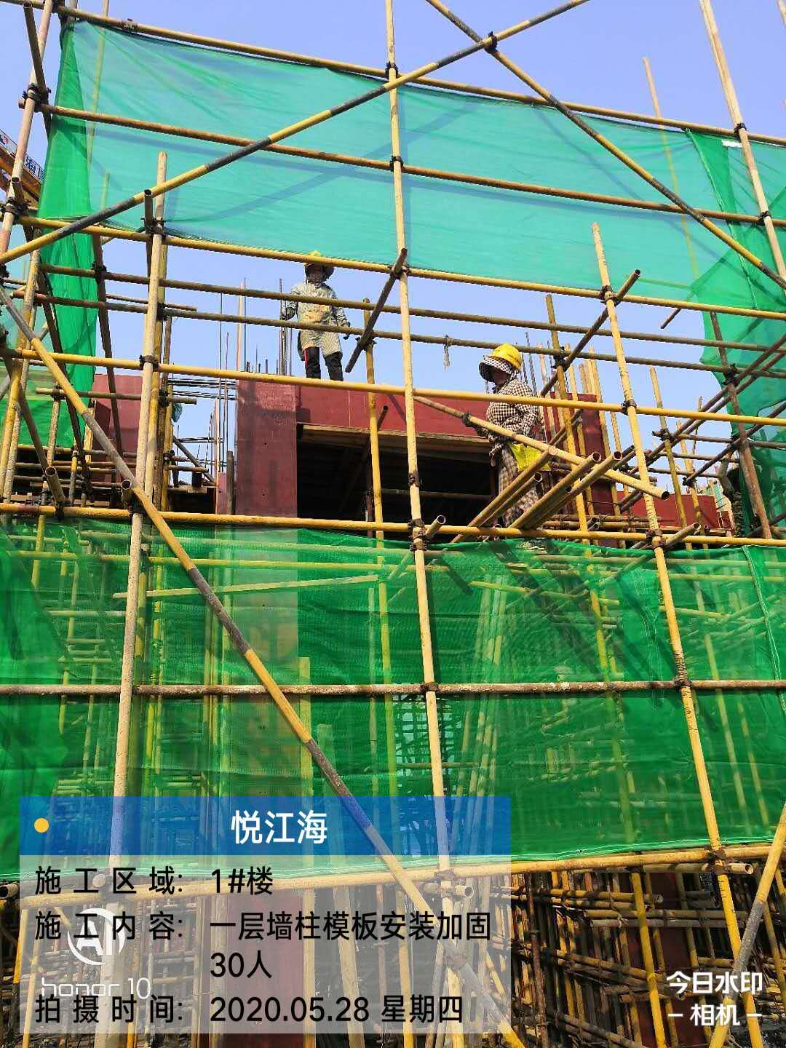
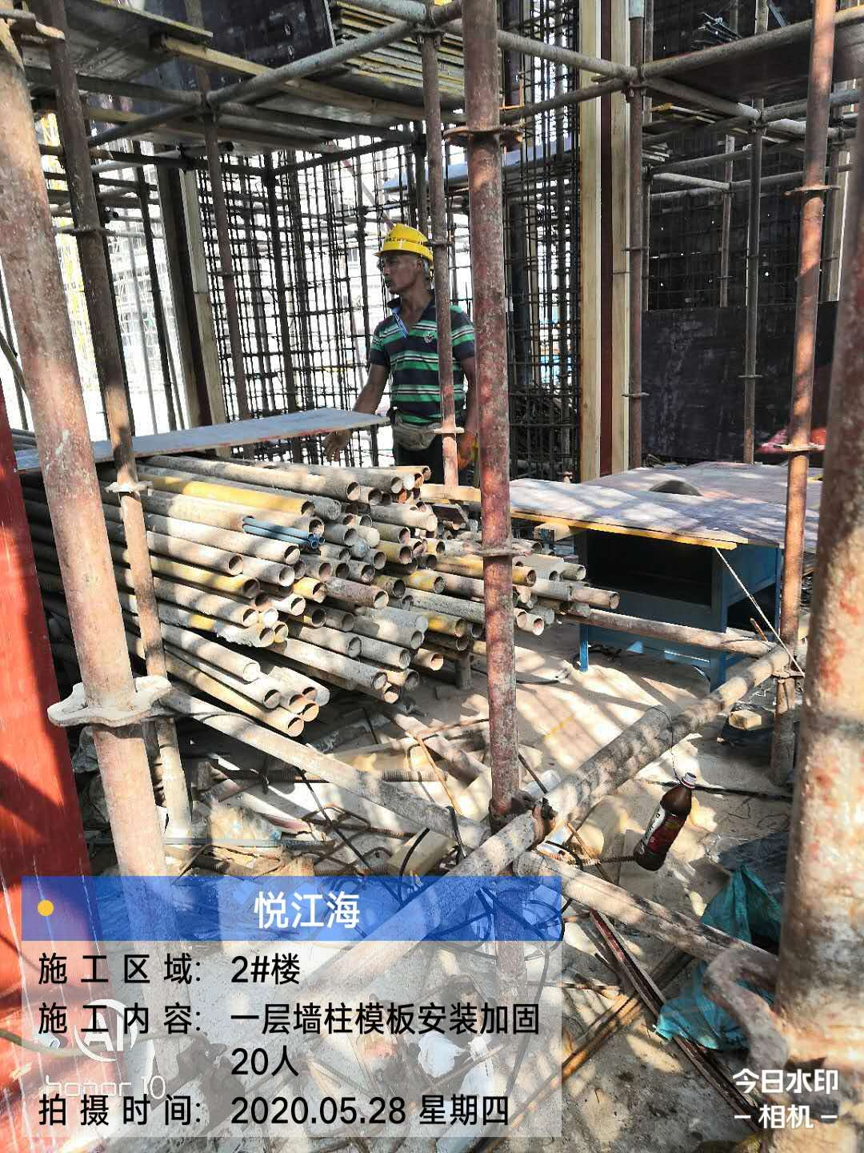
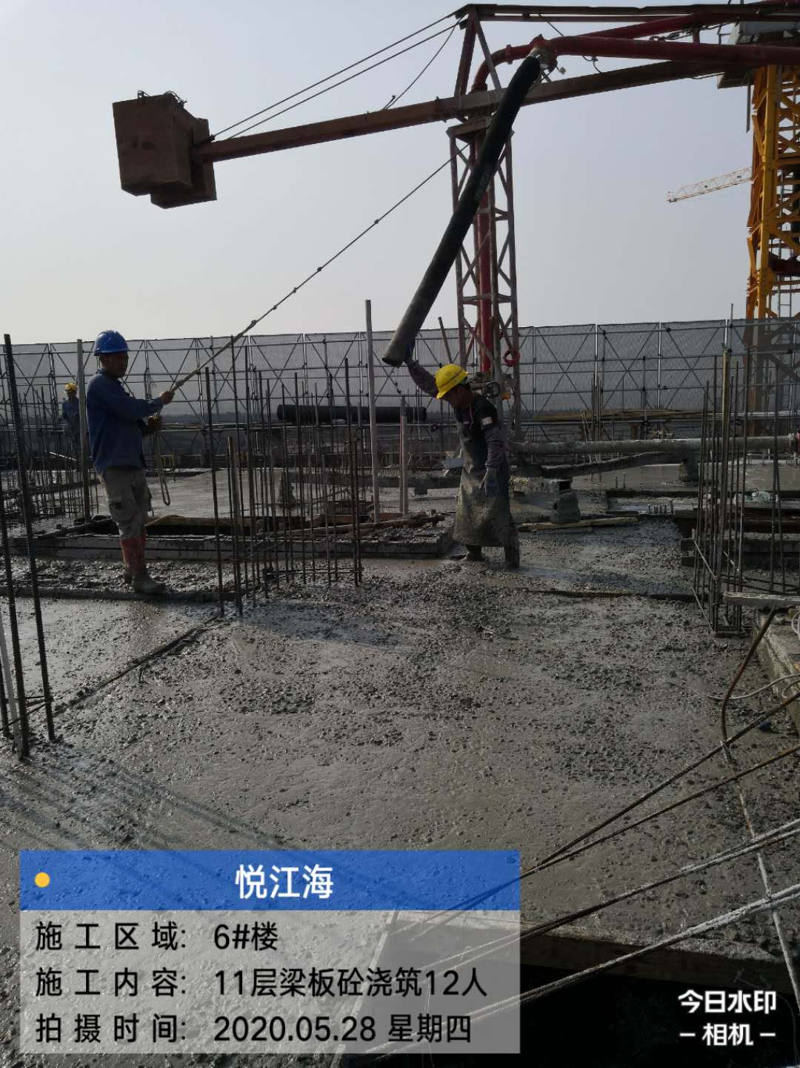
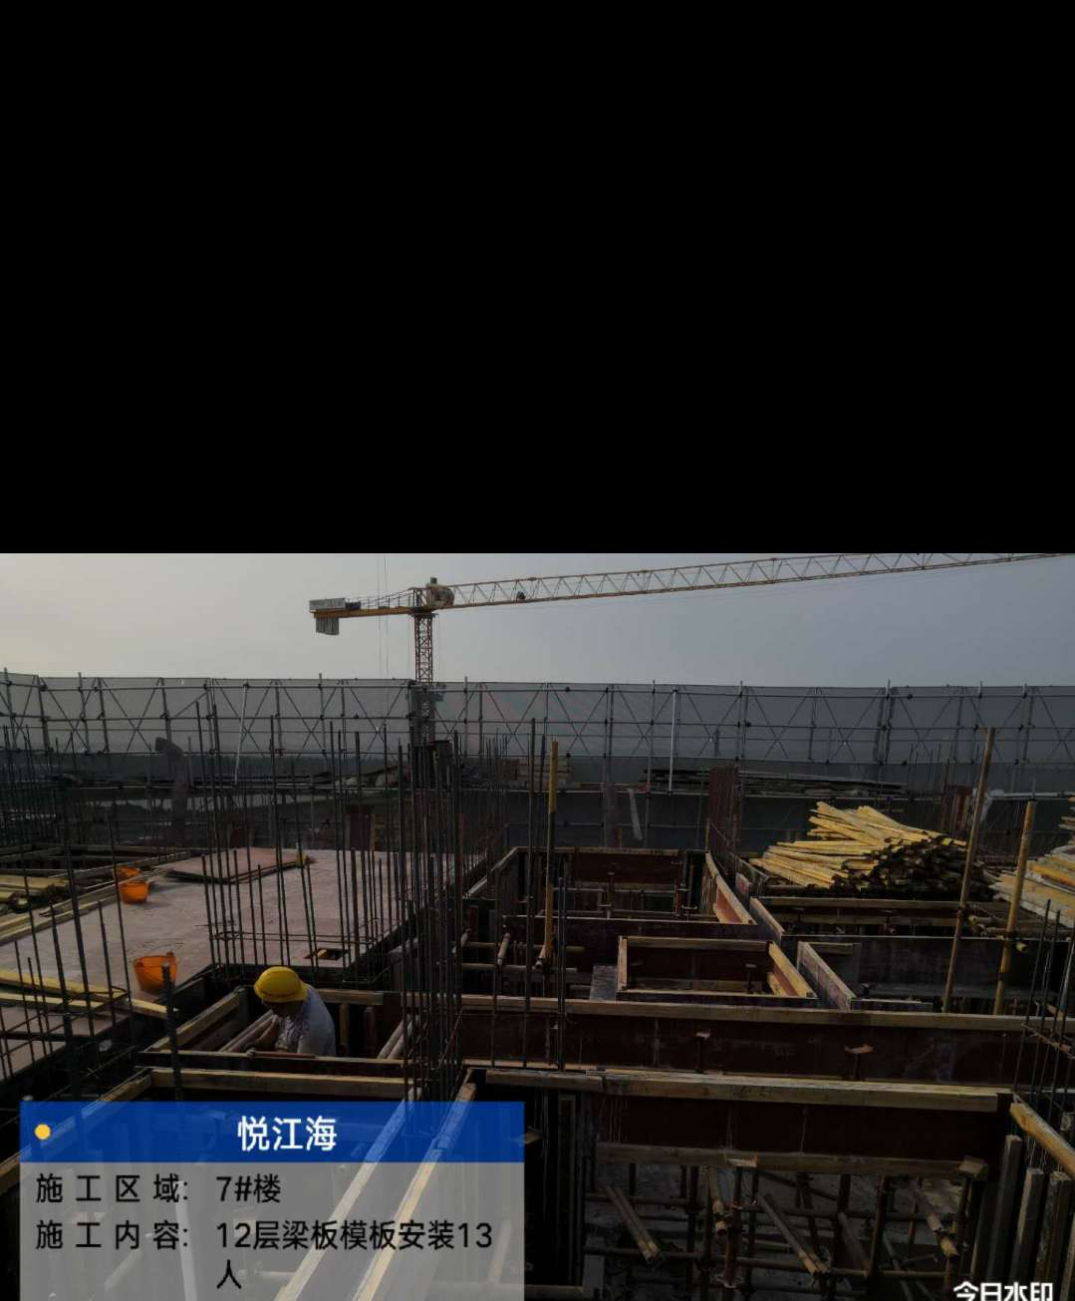
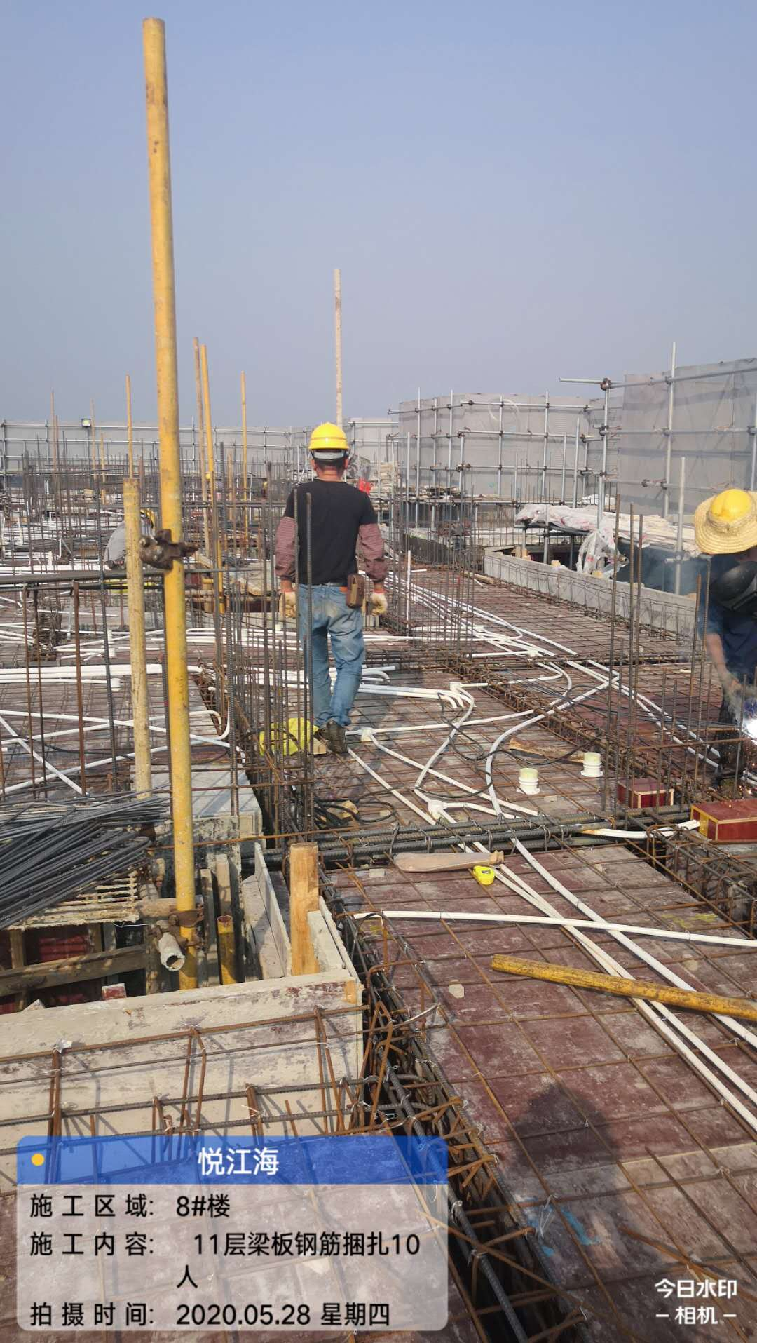
（空）
2、售楼处现场
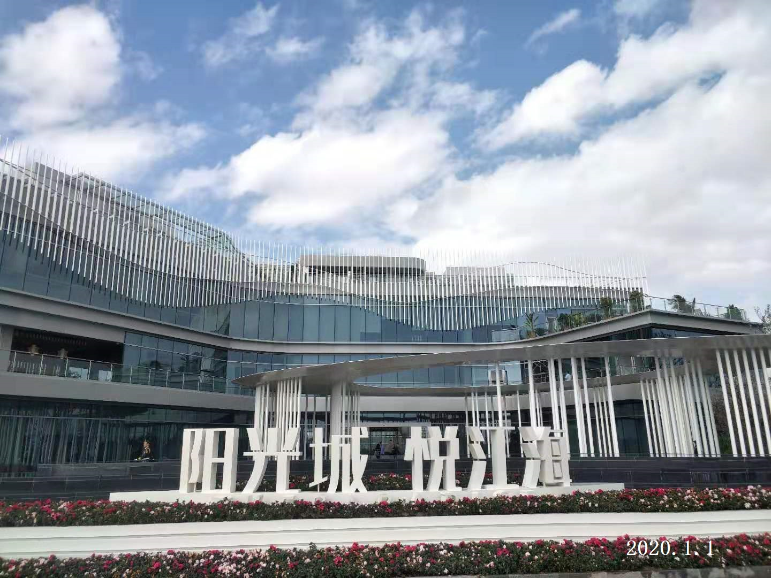
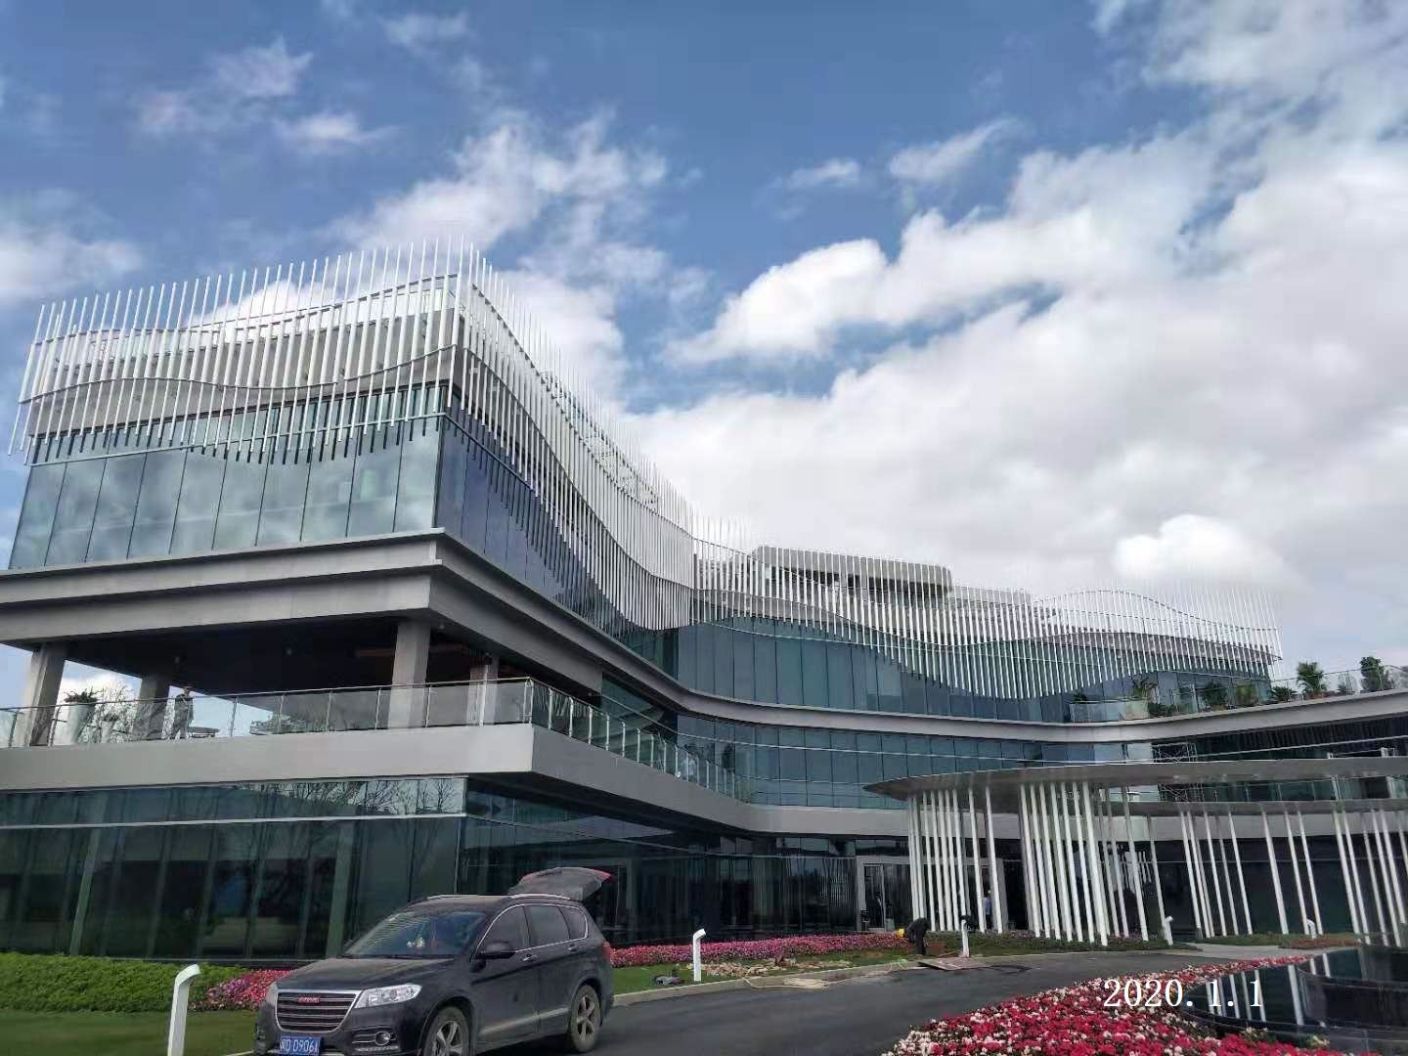
3、二期施工现场
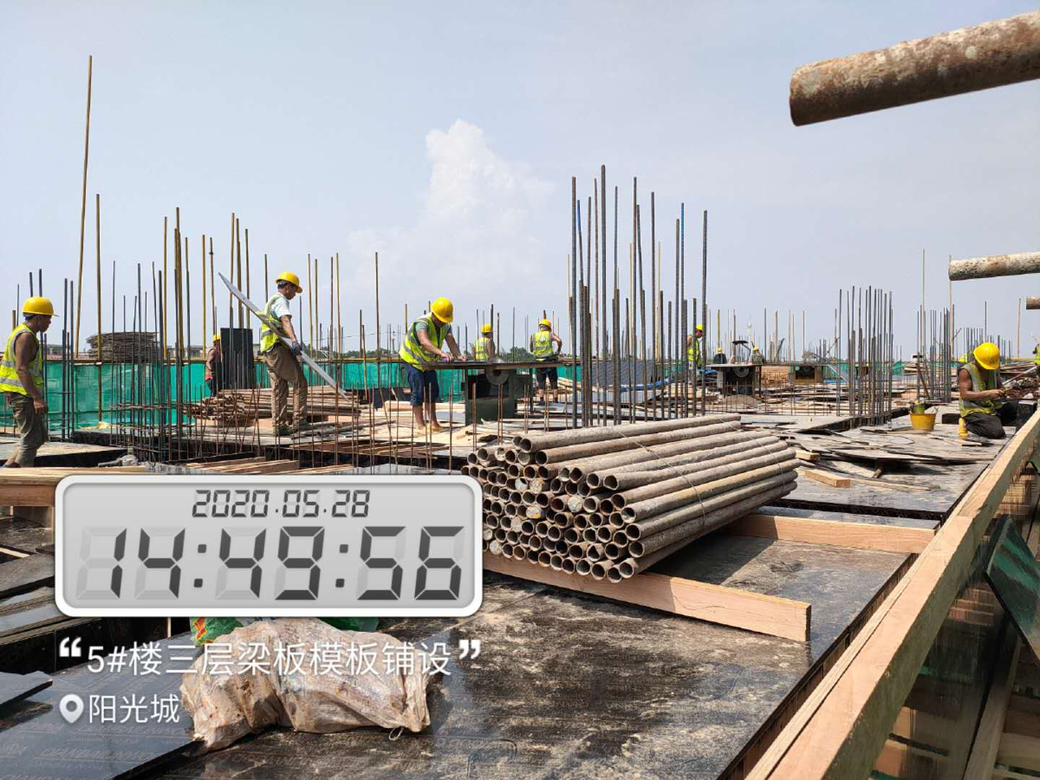
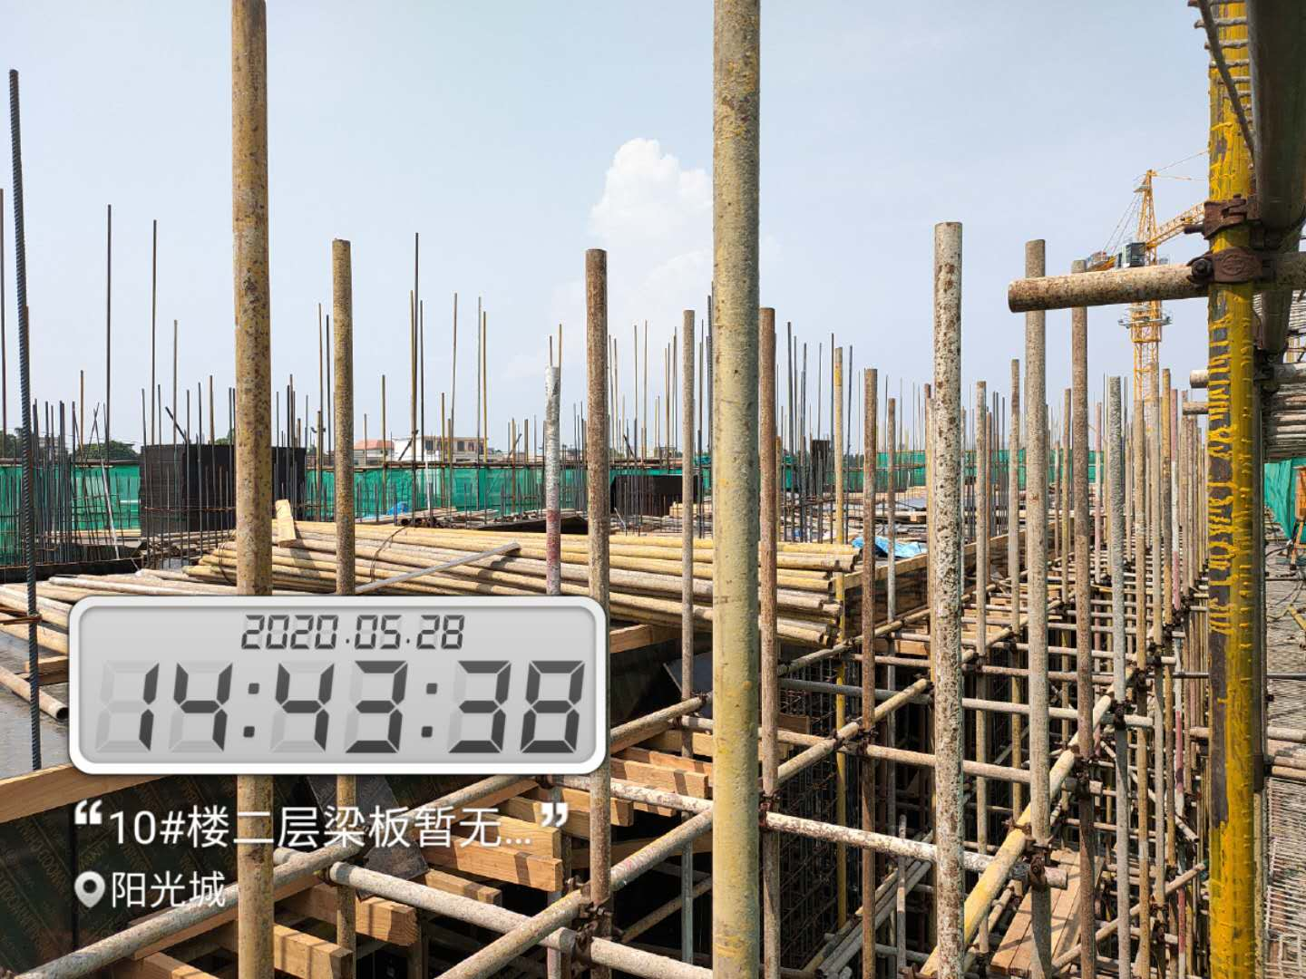
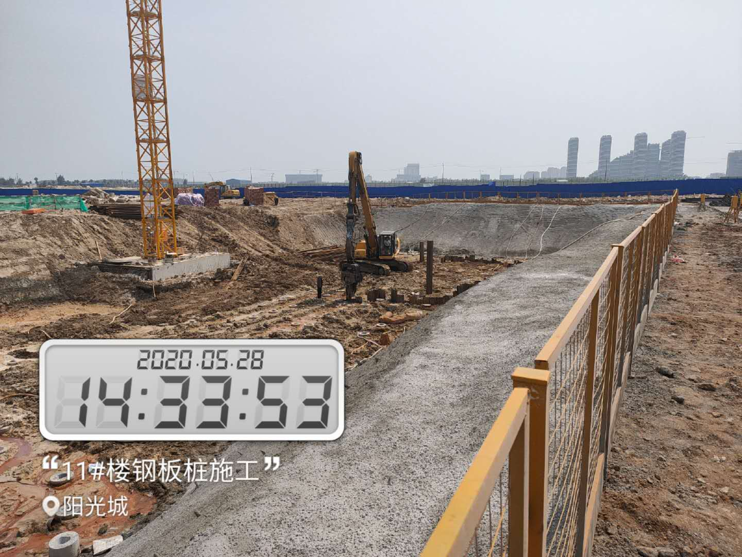
（空）
4、三期施工现场
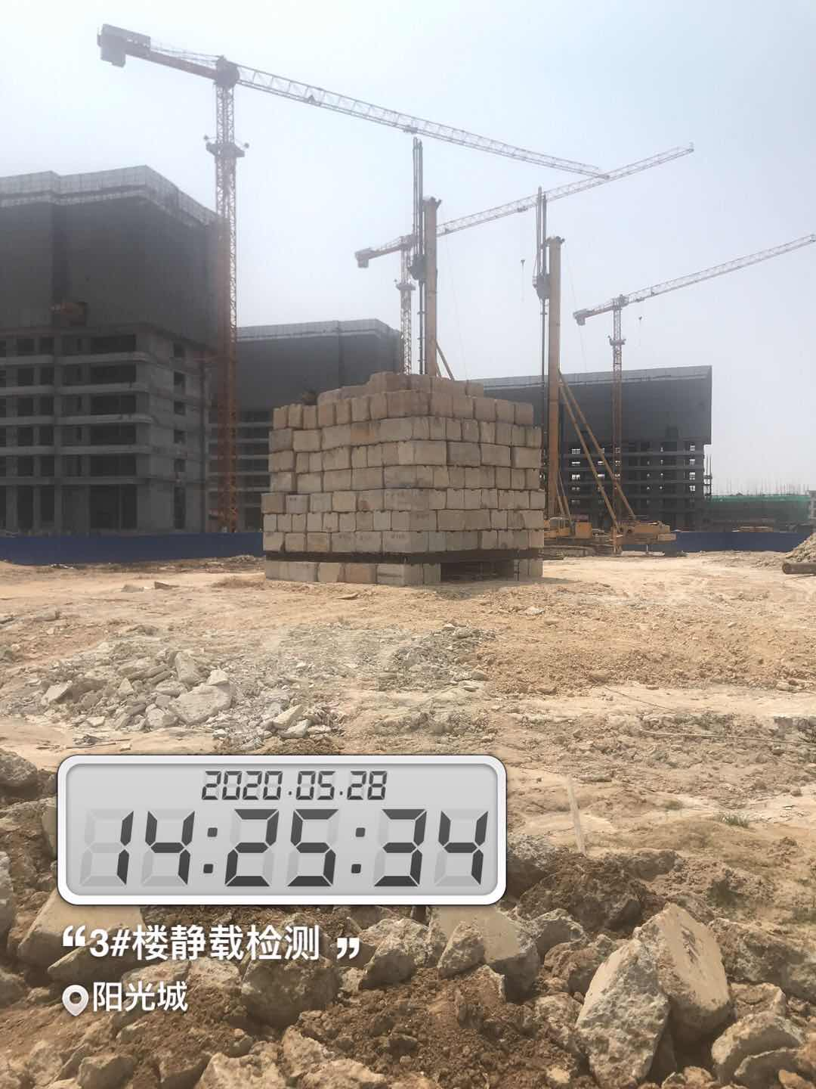
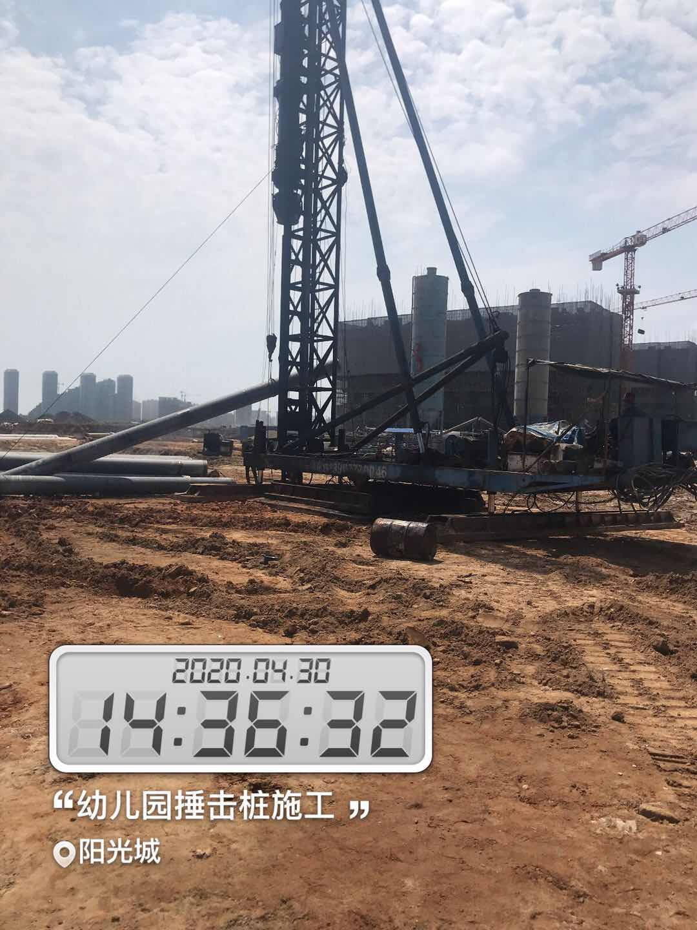
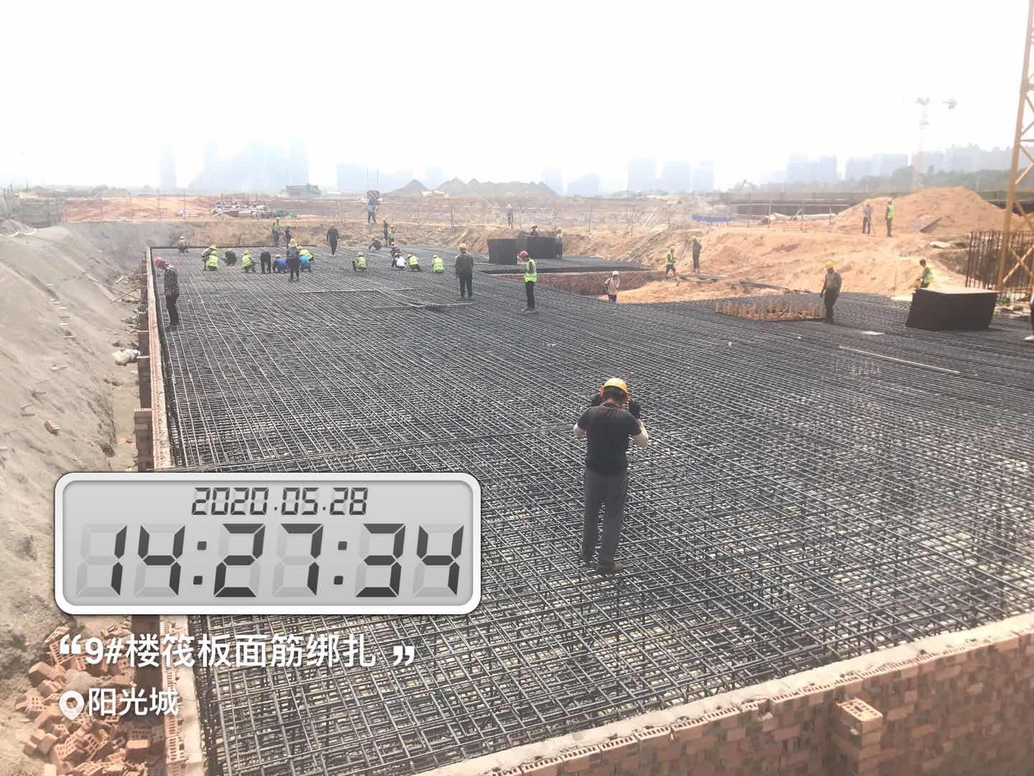
（空）
附件六：财务报表
资产负债表
2020年05月31日
编制单位：北海钰城房地产开发有限公司 单位：元 币种：人民币
项目 | 期末余额 | 期初余额 | 项目 | 期末余额 | 期初余额
流动资产： |  |  | 流动负债：
货币资金 | 20,399,972.49 | 7,656,843.80 | 短期借款 | 315,000,000.00 | 315,000,000.00
交易性金融资产 | 0.00 | 0.00 | 交易性金融负债 | 0.00 | 0.00
衍生金融资产 | 0.00 | 0.00 | 衍生金融负债 | 0.00 | 0.00
应收票据 | 0.00 | 0.00 | 应付票据 | 8,832,574.13 | 9,001,574.33
应收账款 | 0.00 | 0.00 | 应付账款 | 18,023,058.09 | 2,633,482.97
预付款项 | 236,251,503.59 | 7,714,723.45 | 预收款项 | 19,384,188.00 | 0.00
其他应收款 | 1,952,257,903.12 | 1,623,371,758.61 | 合同负债 | 0.00 | 0.00
其中：应收利息 | 0.00 | 0.00 | 应付职工薪酬 | 675,591.95 | 2,748,795.10
应收股利 | 0.00 | 0.00 | 应交税费 | 362,005.17 | 29,698.14
存货 | 1,812,341,336.50 | 1,488,567,800.54 | 其他应付款 | 674,984,248.77 | 406,300,161.72
合同资产 | 0.00 | 0.00 | 其中：应付利息 | 34,805,605.22 | 18,620,989.22
持有待售资产 | 0.00 | 0.00 | 应付股利 | 0.00 | 0.00
一年内到期的非流动资产 | 0.00 | 0.00 | 持有待售负债 | 0.00 | 0.00
其他流动资产 | 9,021,060.83 | 3,420,924.04 | 一年内到期的非流动负债 | 0.00 | 0.00
流动资产合计 | 4,030,271,776.53 | 3,130,732,050.44 | 其他流动负债 | 0.00 | 0.00
非流动资产： |  |  | 流动负债合计 | 1,037,261,666.11 | 735,713,712.26
债权投资 | 0.00 | 0.00 | 非流动负债：
其他债权投资 | 0.00 | 0.00 | 长期借款 | 1,385,000,000.00 | 1,009,500,000.00
长期应收款 | 0.00 | 0.00 | 应付债券 | 829,378,100.00 | 829,378,100.00
长期股权投资 | 0.00 | 0.00 | 其中：优先股 | 0.00 | 0.00
其他权益工具投资 | 0.00 | 0.00 | 永续债 | 0.00 | 0.00
其他非流动金融资产 | 0.00 | 0.00 | 租赁负债 | 0.00 | 0.00
投资性房地产 | 0.00 | 0.00 | 长期应付款 | 0.00 | 0.00
固定资产 | 0.00 | 0.00 | 专项应付款 | 0.00 | 0.00
在建工程 | 0.00 | 0.00 | 预计负债 | 0.00 | 0.00
生产性生物资产 | 0.00 | 0.00 | 递延收益 | 0.00 | 0.00
油气资产 | 0.00 | 0.00 | 递延所得税负债 | 0.00 | 0.00
使用权资产 | 0.00 | 0.00 | 其他非流动负债 | 0.00 | 0.00
无形资产 | 0.00 | 0.00 | 非流动负债合计 | 2,214,378,100.00 | 1,838,878,100.00
开发支出 | 0.00 | 0.00 | 负债合计 | 3,251,639,766.11 | 2,574,591,812.26
商誉 | 0.00 | 0.00 | 所有者权益：
长期待摊费用 | 0.00 | 0.00 | 实收资本（或股本） | 790,000,000.00 | 560,000,000.00
递延所得税资产 | 0.00 | 0.00 | 其他权益工具 | 0.00 | 0.00
其他非流动资产 | 0.00 | 0.00 | 其中：优先股 | 0.00 | 0.00
 |  |  | 永续债 | 0.00 | 0.00
 |  |  | 资本公积 | 0.00 | 0.00
 |  |  | 减：库存股 | 0.00 | 0.00
 |  |  | 其他综合收益 | 0.00 | 0.00
 |  |  | 盈余公积 | 0.00 | 0.00
 |  |  | 未分配利润 | -11,367,989.58 | -3,859,761.82
 |  |  | 归属于母公司所有者权益合计 | 778,632,010.42 | 556,140,238.18
 |  |  | 少数股东权益 | 0.00 | 0.00
非流动资产合计 | 0.00 | 0.00 | 所有者权益合计 | 778,632,010.42 | 556,140,238.18
资产总计 | 4,030,271,776.53 | 3,130,732,050.44 | 负债和所有者权益总计 | 4,030,271,776.53 | 3,130,732,050.44
法定代表人： 主管会计工作负责人： 会计机构负责人：

利润表
2020年05月
编制单位：北海钰城房地产开发有限公司 单位：元 币种：人民币
项 目 | 本期发生额 | 上期发生额
一、营业收入 | 55,763.32 | 0.00
减：营业成本 | 55,979.40 | 0.00
税金及附加 | 497,054.50 | 0.00
销售费用 | 5,826,881.72 | 0.00
管理费用 | 758,664.38 | 0.00
研发费用 | 0.00 | 0.00
财务费用 | -17,127.79 | 205.00
其中：利息费用 | 0.00 | 0.00
利息收入 | 23,441.87 | 0.00
加：其他收益 | 0.00 | 0.00
投资收益（损失以“-”号填列） | 0.00 | 0.00
公允价值变动收益（损失以“-”号填列） | 0.00 | 0.00
信用减值损失（损失以“－”号填列） | -10,496.29 | 0.00
资产减值损失（损失以“－”号填列） | 0.00 | 0.00
资产处置收益（损失以“－”号填列） | 0.00 | 0.00
二、营业利润（亏损以“-”号填列） | -7,076,185.18 | -205.00
加：营业外收入 | 544.92 | 0.00
减：营业外支出 | 432,587.50 | 0.00
三、利润总额（亏损总额以“-”号填列） | -7,508,227.76 | -205.00
减：所得税费用 | 0.00 | 0.00
四、净利润（净亏损以“-”号填列） | -7,508,227.76 | -205.00
（一）持续经营净利润（净亏损以“－”号填列） | -442,754.95 | 0.00
归属于母公司股东的净利润 | -442,754.95 | 0.00
少数股东损益 | 0.00 | 0.00
（二）终止经营净利润（净亏损以“－”号填列） | 0.00 | 0.00
归属于母公司所有者的净利润 | 0.00 | 0.00
少数股东损益 | 0.00 | 0.00
五、其他综合收益的税后净额 | 0.00 | 0.00
归属母公司所有者的其他综合收益的税后净额 | 0.00 | 0.00
（一）以后不能重分类进损益的其他综合收益 | 0.00 | 0.00
1.重新计量设定受益计划变动额 | 0.00 | 0.00
2.权益法下不能转损益的其他综合收益 | 0.00 | 0.00
3.其他权益工具投资公允价值变动 | 0.00 | 0.00
4.企业自身信用风险公允价值变动 | 0.00 | 0.00
5.其他 | 0.00 | 0.00
（二）将重分类进损益的其他综合收益 | 0.00 | 0.00
1.权益法下可转损益的其他综合收益 | 0.00 | 0.00
2.其他债权投资公允价值变动 | 0.00 | 0.00
3.金融资产重分类计入其他综合收益的金额 | 0.00 | 0.00
4.其他债权投资信用减值准备 | 0.00 | 0.00
5.现金流量套期储备 | 0.00 | 0.00
6.外币财务报表折算差额 | 0.00 | 0.00
7.非投资性房地产转换为采用公允价值计量的投资性房地产时（转换日）公允价值大于账面价值的差额 | 0.00 | 0.00
8.其他 | 0.00 | 0.00
归属于少数股东的其他综合收益的税后净额 | 0.00 | 0.00
六、综合收益总额 | -7,508,227.76 | -205.00
归属于母公司股东的综合收益总额 | -442,754.95 | 0.00
归属于少数股东的综合收益总额 | 0.00 | 0.00
七、每股收益：
（一）基本每股收益
（二）稀释每股收益
法定代表人： 主管会计工作负责人： 会计机构负责人：

所有者权益变动表
2020年05月
编制单位：北海钰城房地产开发有限公司 单位：元 币种：人民币
项目 | 股本 | 其他权益工具-优先股 | 其他权益工具  -  永续债 | 其他权益工具-其他 | 资本公积 | 减：库存股 | 其他综合收益 | 盈余公积 | 未分配利润 | 所有者权益  合计
一、上年期末余额 | 560,000,000.00 |  |  |  | 0 | 0 | 0 | 0 | -3,859,761.82 | 556,140,238.18
加：会计政策变更 |  |  |  |  |  |  |  |  |  | 0.00
前期差错更正 |  |  |  |  |  |  |  |  |  | 0.00
同一控制下企业合并 |  |  |  |  |  |  |  |  |  | 0.00
其他 |  |  |  |  |  |  |  |  |  | 0.00
二、本年期初余额 | 560,000,000.00 | 0 | 0 | 0 | 0 | 0 | 0 | 0 | -3,859,761.82 | 556,140,238.18
三、本期增减变动金额（减少以“－”号填列） | 230,000,000.00 | 0 | 0 | 0 | 0 | 0 | 0 | 0 | -7,508,227.76 | 222,491,772.24
（一）综合收益总额 |  |  |  |  |  |  | 0 |  | -7,508,227.76 | -7,508,227.76
（二）所有者投入和减少资本 | 230,000,000.00 | 0 | 0 | 0 | 0 | 0 | 0 | 0 | 0.00 | 230,000,000.00
1．所有者投入的普通股 |  |  |  |  | 0 |  |  |  |  | 0.00
2．其他权益工具持有者投入资本 |  |  |  |  |  |  |  |  |  | 0.00
3．股份支付计入所有者权益的金额 |  |  |  |  |  |  |  |  |  | 0.00
4．其他 | 230,000,000.00 |  |  |  | 0 |  |  |  |  | 230,000,000.00
（三）利润分配 | 0.00 | 0 | 0 | 0 | 0 | 0 | 0 | 0 | 0.00 | 0.00
1．提取盈余公积 |  |  |  |  |  |  |  | 0 | 0.00 | 0.00
2．对所有者（或股东）的分配 |  |  |  |  |  |  |  |  |  | 0.00
3．其他 |  |  |  |  |  |  |  |  |  | 0.00
（四）所有者权益内部结转 | 0.00 | 0 | 0 | 0 | 0 | 0 | 0 | 0 | 0.00 | 0.00
1．资本公积转增资本（或股本） |  |  |  |  |  |  |  |  |  | 0.00
2．盈余公积转增资本（或股本） |  |  |  |  |  |  |  |  |  | 0.00
3．盈余公积弥补亏损 |  |  |  |  |  |  |  |  | 0 | 0.00
4．设定收益计划变动额转留存收益 |  |  |  |  |  |  |  |  |  | 0.00
5．其他综合收益结转留存收益 |  |  |  |  |  |  |  |  |  | 0.00
6．其他 |  |  |  |  |  |  |  |  |  | 0.00
（五）其他 |  |  |  |  |  |  |  |  |  | 0.00
四、本期期末余额 | 790,000,000.00 | 0 | 0 | 0 | 0 | 0 | 0 | 0 | -11,367,989.58 | 778,632,010.42

现金流量表主附表
2020年05月
编制单位：北海钰城房地产开发有限公司 单位：元 币种：人民币
项目 | 本期发生数金额 | 本年累计数金额 | 上年同期金额 | 备注
一、经营活动产生的现金流量
销售商品、提供劳务收到的现金 | 0.00 | 0.00 | 0
商业收入 | 0.00 | 0.00
房地产业销售收入 | 11,175,087.17 | 19,653,285.07
商管收入 | 0.00 | 0.00
酒店收入 | 0.00 | 0.00
建工板块收入 | 0.00 | 0.00
教育收入 | 0.00 | 0.00
其他收入 | 0.00 | 0.00
物业收入 | 0.00 | 0.00
公寓收入 | 0.00 | 0.00
收到的税费返还 | 0.00 | 0.00
收到的其他与经营活动有关的现金 | 0.00 | 0.00 | 0
往来款项 | -28,940,203.45 | -341,197,734.81
保证金、押金 | 193,337.54 | 682,072.49
银行存款利息收入 | 0.00 | 23,441.87
营业外收入 | 593.96 | 593.96
员工个人往来 | -12,934.00 | -120,196.97
租金 | 0.00 | 0.00
其他 | 0.00 | 0.00
代收代付 | 72,553.12 | -3,021,612.91
现金流入小计 | 0.00 | 0.00 | 0.00
购买商品、接受劳务支付的现金 | 0.00 | 0.00 | 0
购买商品 | 0.00 | 0.00
土地成本 | 0.00 | 173,394,790.00
工程款 | 17,978,160.34 | 51,006,484.62
开发间接费 | 21,701.23 | 389,535.89
接受劳务 | 0.00 | 0.00
税金 | 476.24 | 9,650.45
其他 | 288,922.73 | 443,344.37
支付给职工以及为职工支付的现金 | 0.00 | 0.00 | 0
工资 | 552,529.24 | 4,330,361.43
福利费 | 10,261.20 | 100,343.68
工会经费 | 0.00 | 0.00
社保医保 | 93,827.05 | 394,527.62
个人所得税 | 15,016.66 | 71,363.05
职工教育经费 | 0.00 | 0.00
住房公积金 | 131,516.00 | 381,906.00
辞退福利 | 0.00 | 0.00
其他 | 0.00 | 0.00
支付的各项税费 | 0.00 | 0.00 | 0
增值税 | 87,936.00 | 221,693.04
营业税 | 0.00 | 0.00
城建税 | 6,155.52 | 15,518.51
教育费附加（含地方教育费附加） | 4,396.80 | 11,084.65
土地增值税 | 31,070.72 | 78,331.54
房产税 | 0.00 | 0.00
印花税 | 76,824.60 | 94,274.50
土地使用税 | 0.00 | 0.00
企业所得税 | 0.00 | 0.00
防洪费 | 0.00 | 0.00
水利建设基金 | 0.00 | 0.00
消费税 | 0.00 | 0.00
价格调节基金 | 0.00 | 0.00
残疾人保障金等 | 0.00 | 0.00
江海堤防工程维护费 | 0.00 | 0.00
其他 | 0.00 | 0.00
支付的其他与经营活动有关的现金 | 0.00 | 0.00 | 0
往来款项 | 0.00 | 0.00
保证金、押金 | 0.00 | 0.00
期间费用-销售费用 | 538,973.05 | 3,621,223.30
期间费用-管理费用 | 85,797.66 | 198,198.40
期间费用-财务费用 | 742.59 | 5,411.15
营业外支出 | 0.00 | 0.00
员工个人往来 | 0.00 | 0.00
其他 | 0.00 | 0.00
代收代付 | 0.00 | 0.00
现金流出小计 | 0.00 | 0.00 | 0.00
经营活动产生的现金流量净额 | 0.00 | 0.00 | 0.00
二、投资活动产生的现金流量
收回投资所收到的现金 | 0.00 | 0.00
取得投资收益所收到的现金 | 0.00 | 0.00
处置固定资产无形资产其他资产收到的现金净额 | 0.00 | 0.00
处置子公司及其他营业单位收到的现金净额 | 0.00 | 0.00
收到的其他与投资活动有关的现金 | 0.00 | 0.00 | 0
统借统还款 | 0.00 | 0.00
收并购项目承债款项 | 0.00 | 0.00
收回预付投资款、投资意向金、收购保证金 | 0.00 | 0.00
收回股权共管户资金 | 0.00 | 0.00
预收股权处置款 | 0.00 | 0.00
收购子公司支付的现金少于子公司收购时点持有的现金 | 0.00 | 0.00
其他 | 0.00 | 0.00
现金流入小计 | 0.00 | 0.00 | 0.00
购建固定资产无形资产其他资产支付的现金 | 0.00 | 0.00
投资所支付的现金 | 0.00 | 0.00
取得子公司及其他营业单位支付的现金净额 | 0.00 | 0.00
支付的其他与投资活动有关的现金 | 0.00 | 0.00 | 0.00
统借统还款 | 0.00 | 0.00
收购股权同时承接的债权 | 0.00 | 0.00
投资意向金、收购保证金 | 0.00 | 0.00
重大资产重组财务顾问费 | 0.00 | 0.00
处置子公司及其他营业单位收到的现金负数重分类
其他 | 0.00 | 0.00
现金流出小计 | 0.00 | 0.00 | 0.00
投资活动产生的现金流量净额 | 0.00 | 0.00 | 0.00
三、筹资活动产生的现金流量
吸收投资收到的现金 | 0.00 | 230,000,000.00
取得借款所收到的现金 | 43,900,000.00 | 660,000,000.00
发行债券收到的现金 | 0.00 | 0.00
收到的其他与筹资活动有关的现金 | 0.00 | 0.00 | 0
统借统还款 | 0.00 | 0.00
零碎股息 | 0.00 | 0.00
收回贷款保证金 | 0.00 | 0.00
信托业保障基金 | 0.00 | 0.00
收回信用证保证金 | 0.00 | 0.00
收到项目跟投款 | 0.00 | 0.00
收合作方借款 | 0.00 | 0.00
其他 | 0.00 | 0.00
现金流入小计 | 0.00 | 0.00 | 0.00
,偿还债务所支付的现金 | 0.00 | 284,500,000.00
分配股利、利润或偿付利息所支付的现金 | 0.00 | 21,996,172.60
支付的其他与筹资活动有关的现金 | 0.00 | 0.00 | 0
统借统还款 | 0.00 | 7,243,505.21
支付贷款保证金 | 0.00 | 0.00
融资费用、证券承销费 | 0.00 | 0.00
信托业保障基金 | 0.00 | 4,769,000.00
支付合作金融机构定期存款 | 0.00 | 0.00
收购少数股权 | 0.00 | 0.00
支付项目跟投款 | 0.00 | 0.00
其他 | 0.00 | 0.00
现金流出小计 | 0.00 | 0.00 | 0.00
筹资活动产生的现金流量净额 | 0.00 | 0.00 | 0.00
四、汇率变动对现金的影响 | 0.00 | 0.00
五、现金及现金等价物增加净额 | 0.00 | 0.00 | 0.00
加：期初现金及现金等价物余额 | 7,656,843.80 | 7,656,843.80
六、期末现金及现金等价物余额 | 7,656,843.80 | 7,656,843.80
现金流量表项附表
1.将净利润调节为经营活动现金流量：
净利润 | -1,651,745.44 | -7,508,227.76
加：资产减值准备 | 0.00 | 10,496.29
固定资产折旧、油气资产折耗、生产性生物资产折旧 | 0.00 | 0.00
无形资产摊销 | 0.00 | 0.00
长期待摊费用摊销 | 0.00 | 0.00
处置固定资产、无形资产和其他长期资产的损失（收益以“－”号填列） | 0.00 | 0.00
固定资产报废损失（收益以“－”号填列） | 0.00 | 0.00
公允价值变动损失（收益以“－”号填列） | 0.00 | 0.00
财务费用（收益以“－”号填列） | 0.00 | 0.00
投资损失（收益以“－”号填列） | 0.00 | 0.00
递延所得税资产减少（增加以“－”号填列） | 0.00 | 0.00
递延所得税负债增加（减少以“－”号填列） | 0.00 | 0.00
存货的减少（增加以“－”号填列） | -14,398,754.87 | -253,279,527.91
经营性应收项目的减少（增加以“－”号填列） | -17,945,990.57 | -121,113,692.25
经营性应付项目的增加（减少以“－”号填列） | -3,439,382.41 | -176,857,241.87
其他 | 0.00 | 0.00
经营活动产生的现金流量净额 | 0.00 | 0.00 | 0.00
2.不涉及现金收支的重大投资和筹资活动： | 0.00 | 0.00
债务转为资本 | 0.00 | 0.00
一年内到期的可转换公司债券 | 0.00 | 0.00
融资租入固定资产 | 0.00 | 0.00
3.现金及现金等价物净变动情况：
现金的期末余额 |  | 7,656,843.80
减：现金的年初余额 |  | 7,656,843.80
加：现金等价物的期末余额
减：现金等价物的年初余额
现金及现金等价物净增加额 |  | 0.00 | 0.00
其他附件一：
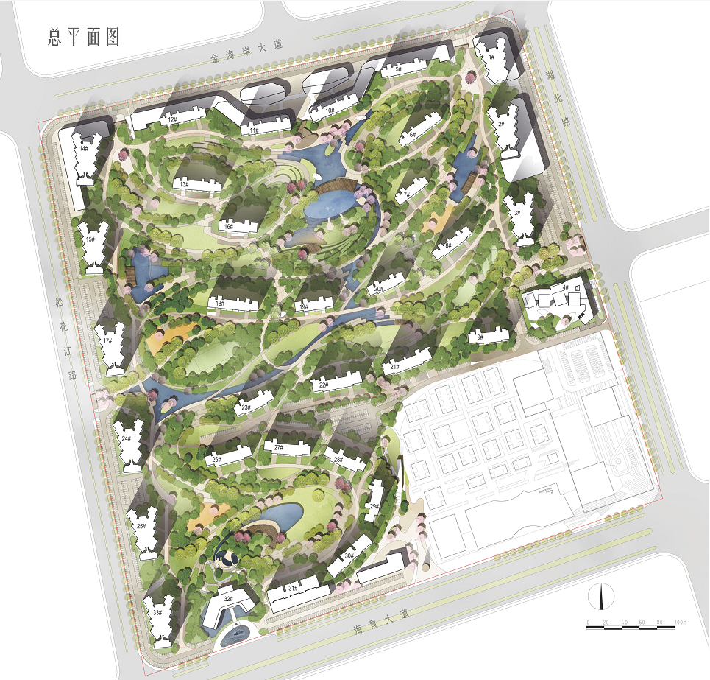

其他附件二：银行余额截图
